|  |  |
| --- | --- |
|  | BỘ GIÁO DỤC VÀ ĐÀO TẠO  **TRƯỜNG ĐẠI HỌC CÔNG NGHỆ TP. HCM** |

**ĐỒ ÁN HỌC PHẦN**

**Tên học phần: Lập trình Web**

**Đề tài:**

**XÂY DỰNG WEBSITE BÁN HOA OGANI**

|  |  |  |  |
| --- | --- | --- | --- |
| Giảng viên hướng dẫn: | **ThS. Trịnh Công Nhựt** | | |
| Sinh viên thực hiện |  | | |
|  | **1911060943** | **Hồ Nhân Phước** | **19DTHD3** |
|  | **1911061933** | **Nguyễn Anh Khoa** | **19DTHD3** |
|  | **1911790209** | **Trần Trung Nam** | **19DTHD3** |
|  | **1911065555** | **Lê Phượng Hoàng** | **19DTHD3** |

*TP. Hồ Chí Minh, 04/2022*

|  |  |
| --- | --- |
|  | BỘ GIÁO DỤC VÀ ĐÀO TẠO  **TRƯỜNG ĐẠI HỌC CÔNG NGHỆ TP. HCM** |

**ĐỒ ÁN HỌC PHẦN**

**Tên học phần: Lập trình Web**

**Đề tài:**

**XÂY DỰNG WEBSITE BÁN HOA OGANI**

|  |  |  |  |
| --- | --- | --- | --- |
| Giảng viên hướng dẫn: | **ThS. Trịnh Công Nhựt** | | |
| Sinh viên thực hiện |  | | |
|  | **1911060943** | **Hồ Nhân Phước** | **19DTHD3** |
|  | **1911061933** | **Nguyễn Anh Khoa** | **19DTHD3** |
|  | **1911790209** | **Trần Trung Nam** | **19DTHD3** |
|  | **1911065555** | **Lê Phượng Hoàng** | **19DTHD3** |

*TP. Hồ Chí Minh, 04/2022*

# PHIẾU PHÂN CÔNG NHIỆM VỤ

**THỰC HIỆN ĐỒ ÁN HỌC PHẦN: LẬP TRÌNH WEB**

Tên đề tài: **Xây dựng website bán hoa OGANI**

Giảng viên hướng dẫn: **ThS. Trịnh Công Nhựt.**

|  |  |  |  |
| --- | --- | --- | --- |
| **TT** | **MSSV** | **Họ Tên** | **Nội dung công việc thực hiện** |
| 1 | 1911060943 | Hồ Nhân Phước | - Hiện thực hóa SQL.  - Hỗ trợ thiết kế giao diện.  - Hiện thực hóa giao diện admin, người dùng.  - Hiện thực hóa báo cáo đồ án chuyên ngành (Chương 3 tổng quan lý thuyết).  - Hiện thực hóa các chức năng của admin (thêm, xóa, sửa sản phẩm, danh mục, người giao hàng).  - Hiện thực hóa chức năng đăng nhập của admin.  - Hiện thực hóa báo cáo đồ án (Chương 5 kết luận). |
| 2 | 1911061933 | Nguyễn Anh Khoa | - Hỗ trợ thiết kế giao diện.  - Hỗ trợ thiết kế giao diện.  - Hiện thực hóa chức năng giỏ hàng, đặt hàng. thêm xóa sửa đơn hàng.  - Hiện thực hóa chức năng thiết lập người giao hàng cho 1 đơn hàng.  - Vẽ các sơ đồ usecase.  - Hiện thực hóa chức năng đăng nhập của admin.  - Hiện thực hóa báo cáo đồ án (Chương 3 Tổng quan lý thuyết). |
| 3 | 1911065555 | Lê Phượng Hoàng | - Hỗ trợ thiết kế SQL.  - Hỗ trợ thiết kế giao diện.  - Hiện thực báo cáo báo cáo đồ án chuyên ngành (Chương 1 tổng quan, Chương 2 khảo sát).  - Vẽ các sơ đồ sequence.  - Hỗ trợ hiện thực hóa chức năng giỏ hàng, đặt hàng.  - Hỗ trợ hiện thực hóa chức năng giao hàng.  - Hỗ trợ hiện thực hóa đăng ký, đăng nhập người dùng. |
| 4 | 1911790209 | Trần Trung Nam | - Hỗ trợ thiết kế SQL.  - Hỗ trợ thiết kế giao diện.  - Hiện thực hóa chức năng tìm kiếm.  - Hiện thục hóa chức năng đăng ký, đăng nhập người dùng.  - Vẽ các sơ đồ activity.  - Hỗ trợ hiện thực hóa chức năng admin.  - Hiện thực hóa load sản phẩm, hiển thị chi tiết sản phẩm người dùng.  - Hiện thực hóa báo cáo đồ án (Chương 4 kết quả thực nghiệm). |

**LỜI CẢM ƠN**

Trong thời gian nghiên cứu và tiến hành thực hiện đề tài đồ án **“Xây dựng website bán hoa OGANI”** đã hoàn thành. Em xin chân thành gửi lời cảm ơn đến các thầy cô của trường Đại học Công nghệ TP. HCM (HUTECH) đã truyền đạt những kiến thức, kinh nghiệm quý báu cho em trong suốt quá trình học tập và thực hiện hoàn thành đồ án này. Đặc biệt là các thầy cô của khoa Công nghệ thông tin đã tận tình giảng dạy, trang bị cho em những kiến thức cần thiết trong suốt quá trình học tập và nghiên cứu, đã tạo điều kiện thuận lợi giúp em hoàn thành đồ án này.

Em xin chân thành cảm ơn thầy ThS. Trịnh Công Nhựt, giảng viên hướng dẫn khoa Công nghệ thông tin, người đã trực tiếp hướng dẫn, nhận xét và giúp đỡ chúng em trong suốt quá trình thực hiện đồ án này.

Tuy nhiên, trong quá trình thực hiện đề tài, chúng em đã cố gắng rất nhiều để hoàn thiện đồ án này nhưng vẫn không thể tránh khỏi những thiếu xót cũng như gặp phải một số hạn chế. Nên em mong nhận được sự đóng góp ý kiến và cảm thông của quý thầy cô để đề tài của em được hoàn thiện và thiết thực hơn.

Chúng em xin chân thành cảm ơn!

**MỤC LỤC**

PHIẾU PHÂN CÔNG NHIỆM VỤ 3

LỜI CẢM ƠN 5

MỤC LỤC 6

DANH MỤC BẢNG 10

DANH MỤC SƠ ĐỒ 11

DANH MỤC HÌNH ẢNH 12

LỜI NÓI ĐẦU 14

CHƯƠNG 1: MỞ ĐẦU 15

1.1. Lý do chọn đề tài 15

1.2. Hướng tiếp cận đề tài 16

1.3. Cấu trúc của báo cáo 16

CHƯƠNG 2: KHẢO SÁT, XÁC ĐỊNH YÊU CẦU, 17

2.1. Phân tích yêu cầu 17

2.1.1. Tên đề tài 17

2.1.2. Chức năng 17

2.1.3. Phạm vi 17

2.1.4. Địa điểm khảo sát 18

2.2. Yêu cầu về thiết bị và trang web 18

2.2.1. Yêu cầu thiết bị phần mềm 18

2.2.2. Yêu cầu trang web 18

2.3. Phân tích và thiết kế hệ thống 19

2.3.1. Đặc tả yêu cầu 19

2.3.2. Phân tích thiết kế hệ thống 20

CHƯƠNG 3: TỔNG QUAN LÝ THUYẾT 25

3.1. Tổng quan về website 25

3.1.1. Khái niệm 25

3.1.2. Các thành phẩn của website 27

3.1.3. Các công cụ hỗ trợ 28

3.2. ADO.NET 29

3.2.1. Tổng quan về ADO.NET 29

3.2.2. Vai trò và vị trí của ADO.NET 29

3.2.3. Các thành phần của ADO.NET 30

3.3. MVC 30

3.3.1. Tổng quan về MVC 30

3.3.2. Luồng xử lý trong MVC 31

3.3.3. Ưu điểm và nhược điểm của MVC 32

3.4. CSS (Cascading Style Sheet) 33

3.4.1. Tổng quan về CSS 33

3.4.2. Bố cục và cấu trúc của một đoạn CSS 33

3.4.3. Cách thức hoạt động của CSS 34

3.4.4. Ưu điểm và nhược điểm của CSS 35

3.4.5. Lý do nên sử dụng CSS 35

3.5. HTML (Hypertext Markup Language) 37

3.5.1. Tổng quan về HTML 37

3.5.2. Cách thức hoạt động của HTML 38

3.5.3. Ưu điểm và nhược điểm của HTML 38

3.6. Bootstrap 39

3.6.1. Tổng quan về Bootstrap 39

3.6.2. Ưu điểm của Bootstrap 39

3.7. Hệ quản trị cơ sở dữ liệu và SQL 40

3.7.1. Hệ quản trị cơ sở dữ liệu 40

3.7.2. SQL (Structured Query Language) 41

3.8. Microsoft Visual Studio 42

3.8.1. Tổng quan 42

3.8.2. Tính năng của Visual Studio 42

3.8.3. Ưu điểm và nhược điểm của Visual Studio 43

3.9. Xác định yêu cầu 44

3.9.1. Yêu cầu hệ thống hoạt động 44

3.9.2. Yêu cầu chức năng 44

3.10. Phân tích thiết kế cơ sở dữ liệu 44

3.10.1. Các bảng dữ liệu 44

3.10.2. Mô hình cơ sở dữ liệu 47

3.11. Mô hình giải pháp 48

3.11.1. Sơ đồ Usecase 48

3.11.2. Sơ đồ Activity 51

3.11.3. Biểu đồ Sequence 54

CHƯƠNG 4: KẾT QUẢ THỰC NGHIỆM 56

4.1. Giao diện chính của trang web 56

4.2. Giao diện tìm kiếm sản phẩm 58

4.3. Giao diện chi tiết sản phẩm 59

4.4. Giao diện giỏ hàng 60

4.5. Giao diện đăng ký 62

4.6. Giao diện đăng nhập 64

4.7. Giao diện đăng nhập admin 66

4.8. Giao diện quản lý sản phẩm 67

4.9. Giao diện quản lý loại sản phẩm 68

4.11. Quản lý người dùng 70

CHƯƠNG 5: KẾT LUẬN 71

5.1. Kết quả đạt được 71

5.2. Đánh giá phần mềm 71

5.2.1. Ưu điểm 71

5.2.2. Nhược điểm 72

5.3. Hướng phát triển và mở rộng đề tài 72

TÀI LIỆU THAM KHẢO 74

**DANH MỤC BẢNG**

Bảng 2. 1. Bảng yêu cầu phi chức năng 20

Bảng 2. 2. Bảng tác nhân Admin 22

Bảng 2. 3. Bảng tác nhân của người dùng 23

Bảng 3. 1. “Nguoi_Dung” 44

Bảng 3. 2. “Nguoi_Giao_Hang” 45

Bảng 3. 3. “San_Pham” 45

Bảng 3. 4. “Loai_San_Pham” 46

Bảng 3. 5. “Nha_Cung_Cap” 46

Bảng 3. 6. “Don_Hang” 46

Bảng 3. 7. “Chi_Tiet_Don_Hang” 47

**DANH MỤC SƠ ĐỒ**

Sơ đồ 3. 1. Cấu trúc website 25

Sơ đồ 3. 2. Cơ chế hoạt động của web động 27

Sơ đồ 3. 3. Kiến trúc ADO .NET 29

Sơ đồ 3. 4. Trung gian giữa database và chương trình 30

Sơ đồ 3. 5. Mô hình MVC 31

Sơ đồ 3. 6. Luồng xử lý dữ liệu của MVC 32

Sơ đồ 3. 7. Cách thức hoạt động của CSS 35

Sơ đồ 3. 8. Hoạt động của hệ quản trị cơ sở dữ liệu 41

Sơ đồ 3. 9. Mô hình cơ sở dữ liệu 48

Sơ đồ 3. 10. Usecase tổng quát 48

Sơ đồ 3. 11. Usecase tác nhân khách hàng 49

Sơ đồ 3. 12. Usecase tác nhân Admin 50

Sơ đồ 3. 13. Hoạt động đăng ký 51

Sơ đồ 3. 14. Hoạt động đăng nhập 51

Sơ đồ 3. 15. Hoạt động giỏ hàng 52

Sơ đồ 3. 16. Hoạt động quản lý 53

Sơ đồ 3. 17. Hoạt động tìm kiếm 53

Sơ đồ 3. 18. Lược đồ đăng nhập 54

Sơ đồ 3. 19. Lược đồ đồ quản lý 54

Sơ đồ 3. 20. Lược đồ đặt hàng 55

**DANH MỤC HÌNH ẢNH**

Hình 4. 1. Danh sách các sản phẩm 56

Hình 4. 2. Tin tức 57

Hình 4. 3. Thông tin liên hệ 57

Hình 4. 4. Tìm kiếm sản phẩm 58

Hình 4. 5. Hiển thị thông tin chi tiết sản phẩm 59

Hình 4. 6. Giao diện giỏ hàng 60

Hình 4. 7. Điền thông tin khi đặt hàng 61

Hình 4. 8. Thông báo khi đặt hàng 62

Hình 4. 9. Thông tin chi tiết đơn hàng sau khi đặt hàng 62

Hình 4. 10. Giao diện đăng ký 63

Hình 4. 11. Thông báo khi đã đăng ký thành công 64

Hình 4. 12. Giao diện đăng nhập 65

Hình 4. 13. Tài khoản không trùng với tài khoản đăng ký 65

Hình 4. 14. Mật khẩu không trùng với mật khẩu đăng ký 66

Hình 4. 15. Khi đăng nhập thành công 66

Hình 4. 16. Giao diện đăng nhập admin 67

Hình 4. 17. Danh sách sản phẩm 67

Hình 4. 18. Thêm mới sản phẩm 68

Hình 4. 19. Danh sách các loại sản phẩm 68

Hình 4. 20. Thêm mới loại sản phẩm 68

Hình 4. 21. Danh sách các tài xế 69

Hình 4. 22. Thêm mới tài xế 69

Hình 4. 23. Danh sách các đơn hàng 69

Hình 4. 24. Chi tiết sản phẩm của một đơn hàng 70

Hình 4. 25. Chọn người giao hàng và cập nhật trạng thái đơn hàng 70

Hình 4. 26. Danh sách người dùng 70

**LỜI NÓI ĐẦU**

Hiện nay, tình hình dịch bệnh đang hoành hành trên cả thế giới nói chung và Việt Nam nói riêng cùng với thời đại 4.0, công nghệ thông tin cũng đã có những bước phát triển mạnh mẽ. Công nghệ không còn là một thứ phương tiện quý hiếm hay xa xỉ mà đang trở thành một công cụ làm việc và giải trí thông dụng của con người, không chỉ ở công sở mà còn ngay trong chính cả gia đình. Công nghệ số giúp ích cho chúng ta rất nhiều như tiết kiệm được rất nhiều thời gian để có thể đầu tư vào các việc khác, tìm kiếm tự động theo nhiều mục đích khác nhau, tự động cung cấp thông tin theo nhu cầu và sở thích của con người. Giữa tình hình dịch bệnh COVID-19 đang diễn ra khá phức tạp, các tổ chức và các doanh nghiệp đều tìm mọi biện pháp xây dựng hoàn thiện hệ thống thông tin của mình nhằm tin học hóa các hoạt động tác nghiệp của đơn vị. Chính vì vậy các công nghệ về mã nguồn mở được chú ý hơn vì các tính năng của nó.

Hiện nay, các công ty tin học hàng đầu thế giới không ngừng đầu tư và cải thiện các giải pháp cũng như các sản phẩm nhằm cho phép tiến hành thương mại hóa trên Internet. Nhờ các sản phẩm và các công nghệ ngày càng phát triển, chúng ta dễ dàng nhận ra tầm quan trọng và tính tất yếu của thương mại điện tử. Với những thao tác cực kỳ đơn giản với máy có kết nối Internet, bạn sẽ có được những gì mình cần mà không phải mất nhiều thời cho việc ra ngoài tìm kiếm. Giữa cơn đại dịch COVID-119, bạn chỉ cần vào các trang thương mại điện tử, làm theo hướng dẫn và chọn những cái mà bạn cho là cần thiết nhất, các nhà dịch vụ sẽ mang đến tận nhà cho bạn mà không cần phải đi ra ngoài.

Để tiếp cận và góp phần phát triển đẩy mạnh thương mại điện tử ở Việt Nam, chúng em đã quyết định thực hiện đề tài **“Xây dựng website bán hoa OGANI”**. Việc xây dựng website sẽ giúp cho công việc kinh doanh trở nên thuận lợi và dễ dàng hơn, đáp ứng nhu cầu làm việc mọi lúc mọi nơi, đồng thời thỏa mãn nhu cầu xem thông tin, mua bán online, đặt hàng và giao hàng cũng như giúp mọi khách hàng có thể tiết kiệm được nhiều thời gian cũng như hạn chế tiếp xúc giữa cơn đại dịch COVID-19.

**CHƯƠNG 1: MỞ ĐẦU**

* 1. Lý do chọn đề tài

Hiện nay mùa dịch COVID-19 đang hoành hành trên khắp thế giới, khiến mọi người ai cũng sợ hãi khi phải ra đường để mua một món đồ gì đó và tiếp xúc với ai đó. Công nghệ thông tin ngày nay càng phát triển cùng với mùa dịch COVID-19 thì nhu cầu cuộc sống cũng như việc áp dụng Công nghệ thông tin vào cuộc sống của con người được phát triển mạnh mẽ và ngày càng đa dạng hơn, đặc biệt vấn đề quảng bá sản phẩm trên internet cũng dành được sự chú ý của các nhà sản xuất với mục đích thu về doanh thu lớn nhất giữa mùa dịch. Nhiều công nghệ mới được áp dụng hằng ngày, cũng như đưa trang web mua sắm ngày càng trực quan và sinh động hơn đối với người sử dụng nhằm phục vụ nhu cầu truyền thông của con người, hoạt động kinh doanh online giữa mùa đại dịch ngày càng phát triển mạnh mẽ trong xu hướng bán lẻ của các cửa hàng, doanh nghiệp. Việc ứng dụng Công nghệ thông tin vào kinh doanh sẽ giúp phần nào tiết kiệm được rất nhiều chi phí về nhân lực và chi phí về marketing cho khách hàng. Hiện nay, vẫn còn một số cửa hàng, tạp hóa vẫn chưa có phần mềm quản lý, các phương pháp quản lý vẫn thực hiện một cách thủ công như việc ghi chép sổ sách. Vậy để ứng dụng công nghệ vào việc kinh doanh bán hàng thì cần phải thiết kế website bán hàng cho doanh nghiệp của mình cũng như website được thiết kế có tính chuyên nghiệp giúp cho người quản lý giảm được thao tác thủ công, mang tính chính xác và hiệu quả cao trong công tác quản lý hoạt động kinh doanh.

Áp dụng công nghệ vào việc kinh doanh có thể giúp các doanh nghiệp có thể giới thiệu, quảng bá sản phẩm của mình rộng rãi hơn tới người tiêu dùng, hỗ trợ việc mua bán qua Internet một cách nhanh chóng, hiệu quả, tiết kiệm được nhiều chi phí cũng như tiết kiệm được nhiều thời gian. Mặt khác, website thiết kế có tính chuyên nghiệp có thể giúp người dùng dễ tìm kiếm và dễ sử dụng, có thể lựa chọn cho mình món đồ mà mình cần thiết mà không cần phải đến tận nơi để xem và mua hàng cũng như tránh được những mối nguy hại giữa đại dịch này. Vì vậy, nên lựa chọn những đơn vị có tính chuyên nghiệp để có lợi cho công việc kinh doanh của mình.

Từ những lý do trên, chúng em đã quyết định thực hiện đề tài “Xây dựng website bán hoa OGANI”. Website cung cấp thông tin một cách nhanh chóng và đầy đủ chỉ với một vài thao tác click chuột là bạn có thể tìm được sản phẩm phù hợp như mình muốn. Thỏa mãn nhu cầu của người dùng và nhanh chóng mà website mang đến.

* 1. Hướng tiếp cận đề tài
* Website dễ sử dụng, giao diện thân thiện với người dùng.
* Đầy đủ các chức năng chính, tính toán chính xác.
* Thống kê, báo cáo nhanh, chính xác.
  1. Cấu trúc của báo cáo
* Chương 1: Tổng quan
* Chương 2: Khảo sát, xác định yêu cầu, phân tích hệ thống
* Chương 3: Tổng quan lý thuyết
* Chương 4: Kết quả thực nghiệm
* Chương 5: Kết luận

**CHƯƠNG 2: KHẢO SÁT, XÁC ĐỊNH YÊU CẦU,**

**PHÂN TÍCH HỆ THỐNG**

**2.1. Phân tích yêu cầu**

*2.1.1. Tên đề tài*

* “Xây dựng website bán bán hoa OGANI”

*2.1.2. Chức năng*

Đây là website bán và giới thiệu sản phẩm của doanh nghiệp đến với người tiêu dùng với các chi tiết mặt hàng với giá cả chính xác. Bao gồm các chức năng sau:

Chức năng của Admin:

* Cho phép cập nhật sản phẩm vào cơ sở dữ liệu.
* Cập nhật sản phẩm, nhà cung cấp, xuất xứ.
* Cập nhật danh sách các tài xế giao hàng.
* Gửi thông tin chi tiết đơn hàng qua email.
* Quản lý thống kê thu chi.
* Hiển thị thông tin khách hàng.
* Xử lý đơn hàng.

Chức năng của người dùng:

* Hiển thị sản phẩm theo từng loại.
* Hiển thị giỏ hàng, sản phẩm khách hàng đã chọn mua.
* Hiển thị chi tiết sản phẩm.
* Cho phép quản lý đơn đặt hàng.
* Cho phép theo dõi tài xế giao hàng.

*2.1.3. Phạm vi*

Phục vụ cho các doanh nghiệp lớn nói chung hay các doanh nghiệp nhỏ nói riêng có nhu cầu bán hàng qua mạng. Cũng như cho các nhà sản xuất có thể giới thiệu và quảng bá sản phẩm của mình tới người tiêu dùng thông qua các sản phẩm của mình. Phục vụ người tiêu dùng mua sắm trực tuyến thông qua Internet.

*2.1.4. Địa điểm khảo sát*

Khảo sát các trang web bán hoa trực tuyến: Hoa yêu thương, Shophoavip, FlowerCorner.

**2.2. Yêu cầu về thiết bị và trang web**

*2.2.1. Yêu cầu thiết bị phần mềm*

* Hệ quản trị cơ sở dữ liệu: Microsoft SQL Server Management Studio 18.
* Phần mềm thiết kế website: Visual Studio 2019.

*2.2.2. Yêu cầu trang web*

Hệ thống gồm có 2 phần:

* *Dành cho khách hàng:* Khách hàng là những người có nhu cầu mua sắm các sản phẩm, hàng hóa nên họ sẽ tìm kiếm các mặt hàng cần thiết từ hệ thống, đặt mua các mặt hàng và có thể theo dõi đơn hàng của mình. Vì thế phải có các chức năng sau:
  + Hiển thị danh sách các sản phẩm của cửa hàng để khách có thể xem và chọn lựa.
  + Sau khi chọn lựa xong thì khách có thể cho vào giỏ hàng của mình.
  + Sau khi cho vào giỏ hàng của mình và đặt hàng trực tuyến thì sẽ hiển thị lên đơn hàng và thành tiền để cho khách hàng có thể kiểm tra hóa đơn để khách hàng có thể kiểm tra lại.
  + Sau khi kiểm tra sản phẩm trong giỏ hàng thì có thể bấm xác nhận đặt hàng thì khách hàng có thể theo dõi đơn hàng của mình.
* *Dành cho người quản trị:* Người quản trị có thể kiểm soát mọi hoạt động của hệ thống. Người này được cấp tài khoản username và password để có thể đăng nhập hệ thống để thực hiện các chức năng của mình:
  + Cập nhật, sửa, xóa các sản phẩm, loại hàng và nhà cung cấp.
  + Tiếp nhận và kiểm tra các đơn hàng của khách hàng.
  + Hiển thị đơn hàng của khách hàng.
  + Quản lý các tài xế giao hàng.
  + Quản lý thông tin đơn hàng của khách hàng.
  + Thống kê theo ngày, khoảng thời gian.
* Ngoài các chức năng kể trên, trang web phải được thiết kế sao cho người dùng dễ hiểu, giao diện đẹp mắt, làm cho khách hàng thấy được đầy đủ thông tin mình cần tìm, cung cấp cho khách hàng các thông tin quảng cáo hấp dẫn, các tin tức khuyến mãi thu hút khách hàng khi khách hàng nhận thông tin khuyến mãi qua địa chỉ email. Điều quan trọng là phải đẩm bảo tuyệt đối bảo mật thông tin khách hàng trong quá trình đặt hàng qua mạng. Đồng thời trang web phải luôn đổi mới để có thể hấp dẫn khách hàng.

**2.3. Phân tích và thiết kế hệ thống**

*2.3.1. Đặc tả yêu cầu*

2.3.1.1. Phần quản lý admin

* Admin quản lý toàn bộ hoạt động của doanh nghiệp.
* Quản lý các giao dịch thanh toán, thành tiền, mua hàng, xử lý các đơn đặt hàng.
* Quản lý hóa đơn khi khách hàng đặt hàng qua mạng: Khách hàng có hóa đơn bao gồm: tên khách hàng, địa chỉ khách hàng, số điện thoại, ngày đặt hàng, số lượng sản phẩm, tên sản phẩm, tổng tiền.
* Quản lý hóa đơn khi khách hàng đến mua hàng trực tiếp: Khách hàng có hóa đơn bao gồm: tên khách hàng, ngày lập hóa đơn, số lượng sản phẩm, thành tiền.
* Quản lý nhập xuất của cửa hàng: Khi cửa hàng có nhu cầu nhập thêm sản phẩm để có số lượng bán cho khách hàng thì người quản lý trực tiếp liên hệ với nhà cung cấp để nhập thêm sản phẩm. Khi nhà cung cấp mang sản phẩm đến cửa hàng, người quản lý có nhiệm vụ thống kê số lượng sản phẩm nhập vào, kiểm tra xem số lượng sản phẩm nhập vào có đúng số lượng, đúng tiêu chuẩn và đúng với yêu cầu của cửa hàng cần thiết hay không.
* Thông kế tổng số đơn đặt hàng của khách hàng, số điện thoại liên hệ trong ngày, để thuận tiện cho người quản trị tiến hành xử lý các đơn đặt hàng, các liên hệ của người dùng.
* Thông kê các sản phẩm còn tồn, các sản phẩm bán chạy.
* Tư vấn trả lời các liên hệ của khách hàng khi khách hàng có ý kiến.

2.3.1.2. Phần giao diện của người dùng

* Website không nên quá phức tạp. Giao diện dễ sử dụng, đẹp mắt.
* Thanh menu đơn giản, dễ thao tác, dễ sử dụng, dễ dàng tìm kiếm loại sản phẩm mình muốn.
* Phải có thông tin liên hệ khi khách hàng có ý kiến hoặc có thắc mắc.
* Font chữ đơn giản, dễ nhìn, màu sắc hài hòa.
* An toàn và bảo mật dữ liệu.
* Hiển thị các sản phẩm mới nhập về, các sản phẩm cùng loại.
* Cho phép khách hàng xem thông tin chi tiết sản phẩm, tìm kiếm các sản phẩm mình mong muốn.
* Cho phép khách hàng đăng ký tài khoản để có thể nhận các ưu đãi khuyến mãi, tin tức mới nhất từ cửa hàng.
* Cho phép liên hện với người quản trị.

2.3.1.3. Các yêu cầu phi chức năng

|  |  |
| --- | --- |
| Tên yêu cầu | Mô tả yêu cầu |
| Giao diện | Giao diện hệ thống đơn giản, dễ nhìn, dễ sử dụng, trực quan và thân thiện với người dùng. |
| Tốc độ xử lý | Xử lý nhanh chóng, chính xác và hiệu quả cao đối với các dòng máy hỗ trợ các trình web như Microsoft Edge, Chrome, Cốc cốc, FireFox. |
| Bảo mật | Bảo mật và độ an toàn cao đối với các dòng máy có dùng tường lửa Window, sử dụng được các phần mềm quét gián điệp hoặc diệt vi-rút để tránh bị đánh cắp thông tin. |
| Tương thích | Tương thích với tất cả các dòng máy tính có hỗ trợ các trình duyệt web và hỗ trợ trên các điện thoại thông minh chạy trên hệ điều hành Android 4.0 trở lên, iOS 7.0 trở lên. |

Bảng 2. 1. Bảng yêu cầu phi chức năng

*2.3.2. Phân tích thiết kế hệ thống*

2.3.2.1. Các chức năng của hệ thống

* Hệ thống quản trị Admin:
  + Quản lý các sản phẩm: cập nhật thông tin về các sản phẩm
  + Quản lý các sản phẩm mới và cũ.
  + Quản lý các danh mục sản phẩm.
  + Quản lý thông tin các nhà cung ứng.
  + Quản lý doanh thu.
  + Quản lý doanh thu người dùng.
  + Quản lý danh sách người dùng.
  + Quản lý đơn hàng của khách hàng.
  + Quản lý các tài xế giao hàng.
* Hệ thống người dùng:
  + Hiển thị các thông tin sản phẩm
    - Nơi cung cấp.
    - Nơi sản xuất, xuất xứ.
    - Giá bán, giá giảm.
    - Thông tin chi tiết của sản phẩm.
    - Hình ảnh sản phẩm.
  + Hiển thị danh mục các sản phẩm.
  + Cho phép người dùng đăng ký tài khoản, đăng nhập tài khoản.
  + Cho phép người dùng thay đổi thông tin tài khoản.
  + Cho phép người dùng xem hàng, xem đơn đặt hàng, đặt hàng, xem hóa đơn.
  + Cho phép người dùng theo dõi đơn đơn hàng, theo dõi thông tin tài xế.

2.3.2.2. Các tác nhân của hệ thống

Dựa vào mô tả, ta có thể xác định được các tác nhân chính của hệ thống như sau:

* Tác nhân Admin: là người thực hiện các chức năng quản trị của hệ thống, quản lý tài khoản của khách hàng, quản lý giao diện, cấu hình website. Để có thể thực hiện các chức năng quản trị trong hệ thống tác nhân này bắt buộc phải thực hiện đăng nhập thông qua tài khoản riêng dành cho người quản trị.
* Tác nhân người dùng: có thể thực hiện các chức năng như đăng ký tài khoản, đăng nhập, tìm kiếm sản phẩm, đặt hàng, xem giỏ hàng, theo dõi đơn hàng.

Tác nhân admin

|  |  |  |
| --- | --- | --- |
| STT | Chức năng | Mô tả |
| 1 | Đăng nhập | Thực hiện đăng nhập vào hệ thống thông qua tài khoản đã được cấp riêng dành cho người quản trị, nhập tài khoản và mật khẩu. Nếu hợp lệ trùng với dữ liệu có sẵn trong hệ thống sẽ cho phép đăng nhập vào hệ thống để thực hiện các chức năng trong hệ thống. |
| 2 | Quản lý giao diện | Thêm, xóa, sửa, cập nhật và bảo trì giao diện. |
| 3 | Quản lý sản phẩm | Quản lý thông tin về các sản phẩm như: mã sản phẩm, tên sản phẩm, giá cả. |
| 4 | Quản lý danh mục sản phẩm | Quản lý thông tin về các danh mục sản phẩm. |
| 5 | Quản lý tài xế | Quản lý thông tin các tài xế giao hàng như: mã tài xế, họ tên tài xế, số điện thoại tài xế. |
| 6 | Quản lý chi tiết đơn đặt hàng | Quản lý thông tin về đặt hàng gồm: mã đơn hàng, mã sản phẩm, tên sản phẩm, số lượng, thành tiền. |
| 7 | Quản lý khách hàng | Quản lý mọi hoạt động của khách hàng: lưu lại thông tin của khách hàng, địa chỉ, mã khách hàng, số điện thoại, email. |
| 8 | Quản lý chi tiết hóa đơn | Quản lý chi tiết hóa đơn của khách hàng gồm có những thông tin sau: mã giao dịch, mã hóa đơn, mã sản phẩm, tên sản phẩm, số lượng sản phẩm, giá bán của từng sản phẩm, tổng tiền. |
| 9 | Tự động gửi mail | Sau khi khách hàng đặt hàng thành công sẽ gửi chi tiết đơn hàng của khách thông qua mail tự động. |

Bảng 2. 2. Bảng tác nhân Admin

Tác nhân người dùng

|  |  |  |
| --- | --- | --- |
| STT | Chức năng | Mô tả |
| 1 | Tạo tài khoản | Khách hàng có thể trở thành thành viên chính thức của doanh nghiệp thông qua việc đăng ký để có thể dễ dàng cho việc mua sản phẩm, dễ dàng trong việc đặt hàng và nhận những thông tin, tin tức của việc khuyến mãi. |
| 2 | Quản lý thông tin tài khoản | Khách hàng có quyền thay đổi thông tin tài khoản của mình, thay đổi mật khẩu, địa chỉ, thông tin liên lạc. |
| 3 | Đăng nhập | Để có thể thưc hiện quá trình đặt hàng, hệ thống sẽ bắt buộc người dùng đăng nhập. Kiểm tra hợp lệ trùng với dữ liệu người dùng đã đăng ký trước đó, trùng khớp thì sẽ cho phép người dùng đăng nhập. |
| 4 | Tìm kiếm sản phẩm | Tìm kiếm nhanh các sản phẩm như tìm theo tên sản phẩm, loại sản phẩm. |
| 5 | Đặt hàng | Khách hàng có thể đặt hàng hàng trực tiếp trên internet nhằm tiết kiệm được thời gian, hạn chế tiếp xúc với người lạ giữa mùa dịch. |
| 6 | Giỏ hàng | Sau khi đăng nhập và chọn mua sản phẩm mình cần. Giỏ hàng là nơi chứa các sản phẩm mình đã chọn mua như số lượng sản phẩm, tên sản phẩm, giá tiền từng sản phẩm, tổng tiền. |
| 7 | Xem chi tiết đơn hàng | Khách hàng có thể xem chi tiết đơn hàng của mình sau khi đặt hàng bao gồm các thông tin như: mã hóa đơn, tên người nhận, số lượng sản phẩm, tên sản phẩm, thành tiền. |

Bảng 2. 3. Bảng tác nhân của người dùng

**CHƯƠNG 3: TỔNG QUAN LÝ THUYẾT**

**3.1. Tổng quan về website**

*3.1.1. Khái niệm*

Website còn được gọi tắt là web. Là công cụ dùng để truyền tải các thông tin, quảng cáo, giới thiệu các sản phẩm, dịch vụ, mô hình hiệu quả nhất hiện nay mà các doanh nghiệp nói chung hoặc các cá nhân nói riêng có thể sử dụng để bán hàng, giao tiếp hoặc trao đổi trực tuyến. Website là một không gian thông tin toàn cầu mà mọi người có thể truy nhập (gửi và nhận thông tin) qua các máy tính khác nhau có kết nối với mạng Internet. [1]

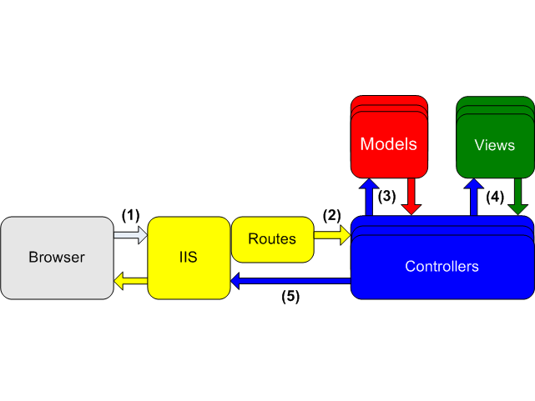Đặc điểm tiện lợi của web: Thông tin dễ dàng cập nhật, thay đổi, khách hàng có thể xem thông tin ngay tức khắc, ở bất kỳ nơi nào, tiết kiệm chi phí in ấn, gửi bưu điện, fax, thông tin không giới hạn (muốn đăng bao nhiêu thông tin cũng được, không giới hạn số lượng thông tin, hình ảnh) và không giới hạn phạm vi khu vực sử dụng (toàn thế giới có thể truy cập). [1]

Sơ đồ 3. 1. Cấu trúc website

3.1.1.1. Phân loại

Dựa vào công nghệ phát triển web, ta có 2 loại:

* Web tĩnh: Là các trang web được xây dựng sẵn trên server có hình dáng nguyên thuỷ như thế nào thì khi thể hiện trên browser nó thể hiện nguyên như vậy.
  + Dễ phát triển.
  + Tương tác yếu.
  + Sử dụng ngôn ngữ HTML, JavaScript, Python, C++, PHP.
  + Người phát triển web tĩnh thường dùng các công cụ trực quan để tạo ra các trang web tĩnh.
* Web động: Có khả năng tương tác với cơ sử dữ liệu đặt trên server.
  + Khó phát triển hơn.
  + Tương tác mạnh.
  + Sử dụng được nhiều ngôn ngữ khác nhau.
  + Thường phải viết nhiều mã lệnh.
  + Sử dụng công nghệ ASP.NET, PHP.

Các bước phát triển web: tương tự như phân tích và thiết kế hệ thống.

* Đặc tả.
* Phân tích.
* Thiết kế.
* Lập trình và phát triển.
* Kiểm thử.

3.1.1.2. Cơ chế hoạt động của web động

Phía client (là người dùng browser) có yêu cầu đến một trang web thì phía web server thực hiện bốn bước sau:

* Đọc yêu cầu từ browser.
* Tìm trang web trên server.
* Thực hiện các đoạn mã.
* Gửi trang web đó trở lại browser nếu tìm thấy thông qua mạng.

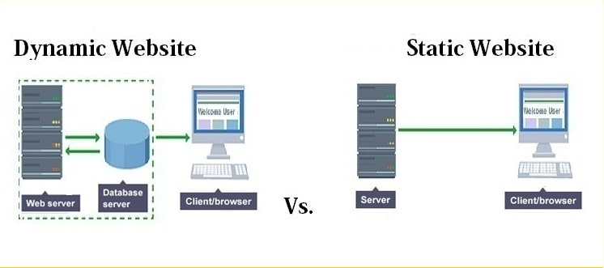

Sơ đồ 3. 2. Cơ chế hoạt động của web động

*3.1.2. Các thành phẩn của website*

3.1.2.1. Web Server

* Web Server là nơi lưu trữ các mã nguồn và nội dung của website.
* Web Server được xác định bởi các địa chỉ IP.
* Web Server (riêng) thường dành cho những website lớn, các website nhỏ và trung bình thì thường sử dụng một phần nhỏ tài nguyên của web server. Có thể là shared hosting hoặc máy chủ ảo VPS. [2]

3.1.2.2. Tên miền (Domain)

* Tên miền là tên thay thế cho địa chỉ IP của máy chủ web. Vì địa chỉ IP là một dãy số khó nhớ, nên người ta gán (định danh) địa chỉ IP thành một chuỗi ký tự và nó dễ nhớ hơn.
* Việc gán (ánh xạ) tên miền cho địa chỉ IP được thực hiện bởi hệ thống phân giải tên miền (DNS). [2]

3.1.2.3. Dữ liệu

* Dữ liệu người dùng (cơ sở dữ liệu): Là những thông tin được lưu trữ về người dùng như: Tên đăng nhập, mật khẩu, nhật ký hoạt động (viết, chỉnh sửa bài viết, thiết đặt website).
* Dữ liệu website: gọi chung cho tất cả các tập tin đa phương tiện như văn bản, âm thanh, hình ảnh, video, được lưu trữ trên máy chủ web. [2]

3.1.2.4. Mã nguồn

* Là một phần mềm hoàn chỉnh nó được cài đặt lên web server/hosting của bạn, nó như công cụ để tạo lập và quản lý nội dung website.
* Hiện nay mã nguồn web thường là các phần mềm quản trị nội dung như Joomla, WordPress, Drupal. [2]

3.1.2.5. Giao diện người dùng

* Là tất cả sự bố trí, trình bày nội dung trên website, bao gồm: bố cục, màu sắc, font chữ, hiệu ứng mà người truy cập website có thể thấy và tương tác.
* Giao diện người dùng là những gì mà người dùng nhìn thấy sau khi các đoạn mã đằng sau nó được dịch (đằng sau một website “đẹp lung linh – sinh động” mà chúng ta nhìn thấy là những đoạn chương trình, dưới dạng ngôn ngữ HTML xen lẫn với ngôn ngữ tự nhiên). [2]

*3.1.3. Các công cụ hỗ trợ*

3.1.3.1. Trình duyệt web

* Một trang web là một tập tin dưới dạng ngôn ngữ đánh dấu siêu văn bản có thể là HTML, XML. Người dùng rất khó đọc hoặc không thể đọc loại ngôn ngữ này.
* Tập tin HTML sẽ chứa nhiều phần tử khác nhau và các phần tử này được sắp xếp, định dạng theo chương trình có trong file CSS.
* Nhiệm vụ của trình duyệt web là làm cho nội dung trong các file HTML, XML hiển thị theo bố cục định sẵn trong file CSS.
* Tóm lại: trình duyệt là phần mềm, mà thông qua nó, người dùng có thể đọc/xem và tương tác với website. [2]

3.1.3.2. Mạng máy tính

* Mạng Internet: Là mạng kết nối thông tin toàn cầu, máy chủ web được kết nối với Internet, nhờ đó ta có thể truy cập website từ bất kỳ nơi nào có Internet.
* Mạng cục bộ LAN: đây là mạng máy tính được hình thành bởi một nhóm các máy tính kết nối lại với nhau, website có thể cài đặt trên máy chủ web nội bộ và các máy khách có thể truy cập trong phạm vi nội bộ này.
* Và khi nói đến website và mạng máy tính thì cứ mặc định mạng đó là mạng Internet. [2]

**3.2. ADO.NET**

*3.2.1. Tổng quan về ADO.NET*

ADO (Microsoft ActiveX Data Objects) là một trong những công nghệ truy cập dữ liệu của Microsoft. Nó là một phần của .NET Framework được sử dụng để thiết lập kết nối giữa .NET và các nguồn dữ liệu (SQL Server, XML, MySQL, Oracle Database). [3]

Các nguồn dữ liệu bao gồm một tập hợp các lớp có thể được sử dụng để kết nối, truy xuất, chèn và xóa dữ liệu khỏi nguồn dữ liệu ADO.NET chủ yếu sử dụng System.Data.dll và System.Xml.dll. [4]

Kiến trúc để có thể truy cập dữ liệu với ADO.NET được phân ra nhiều phần rời rạc, mỗi phần có thể sử dụng độc lập hay đồng thời nhiều thành phần được sử dụng. Cơ bản thì nó phân chia ra hai khu vực như hình dưới:

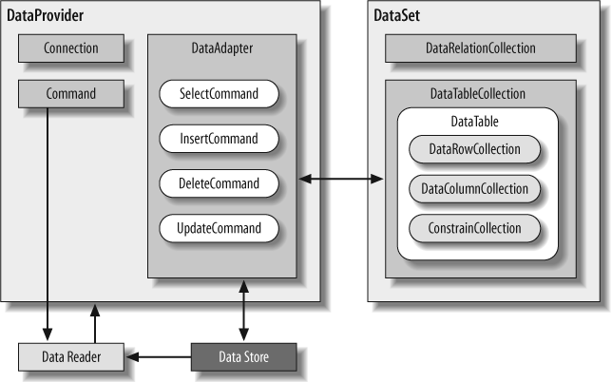

Sơ đồ 3. 3. Kiến trúc ADO.NET [3]

*3.2.2. Vai trò và vị trí của ADO.NET*

* Dữ liệu của chương trình là thành phần quan trọng nhất và có thể được luu trữ và truy xuất theo nhiều cách khác nhau. Có hai hướng đi chính:
  + Tự xây dụng chương trình quản lý dữ liệu.
  + Sử dụng một chương trình hoặc kiến trúc chuyên dụng để quản lý dữ liệu, thường gọi chung là hệ quản trị cơ sở dữ liệu.
* Cơ sở dữ liệu cũng có hai lựa chọn:
  + Theo kiến trúc hệ quản trị cơ sở dữ liệu.
  + Sử dụng dựa trên file.

Trong thực tế, các ứng dụng ngày nay đòi hỏi yêu cầu mở cao, có thể liên kết và truy xuất nhiều loại cơ sở dữ liệu khác nhau như: XML, JSON, SQL Server, MySQL, tùy theo nhu cầu của người dùng. Vì vậy, ADO.NET thể hiện vai trò trung gian giữa database và chương trình.

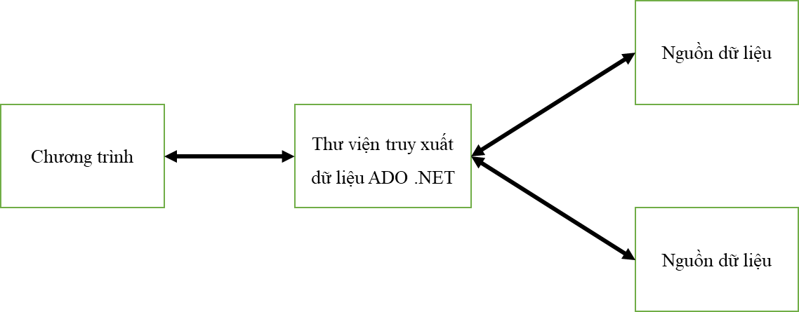

Sơ đồ 3. 4. Trung gian giữa database và chương trình

*3.2.3. Các thành phần của ADO.NET*

Các thành phần của ADO.NET được thiết kế để thao tác dữ liệu và truy cập nhanh vào dữ liệu. Connection, Command, DataReader, DataAdapter, DataSet và DataView là các thành phần của ADO.NET được sử dụng để thực hiện các hoạt động cơ sở dữ liệu. ADO.NET có hai thành phần chính được sử dụng để truy cập và thao tác dữ liệu: DataProvider và DataSet.

**3.3. MVC**

*3.3.1. Tổng quan về MVC*

Mô hình MVC (MVC pattern) là một mô hình thiết kế sử dụng trong kỹ thuật phần mềm (lập trình). Mỗi một từ là mỗi một mô hình riêng nhưng cả ba tạo thành một mô hình lớn. [5]

Các thành phần bên trong của MVC:

* M là Model: Là thành phần chính đảm nhận nhiệm vụ lưu trữ dữ liệu và các bộ phận logic liên quan của toàn bộ ứng dụng đó, là cầu nối giữa View và Controller. Model chịu trách nhiệm cho các thao tác giữa Controller hoặc bất kì logic nghiệp vụ nào khác liên quan đến dữ liệu như: Xem dữ liệu, truy xuất dữ liệu. [5]
* V là View: Là giao diện dành cho phía người sử dụng, và người dùng có thể thấy được thông tin dữ liệu của MVC qua các thao tác tìm kiếm. View được tạo thành bởi dữ liệu thu thập từ dữ liệu mô hình, và giúp người dùng có cái nhìn trực quan nhất về ứng dụng, trang web. [5]
* C là Controller: Là bộ phận đảm trách xử lý các thao tác của người dùng với ứng dụng, trang web. Controller xử lí dữ liệu từ bàn phím và chuột của người dùng, sau đó thông báo tới View và Model. Controller có thể gửi lệnh tới Model và View để thực hiện thay đổi trạng thái (Model) hoặc giao diện (View). [5]

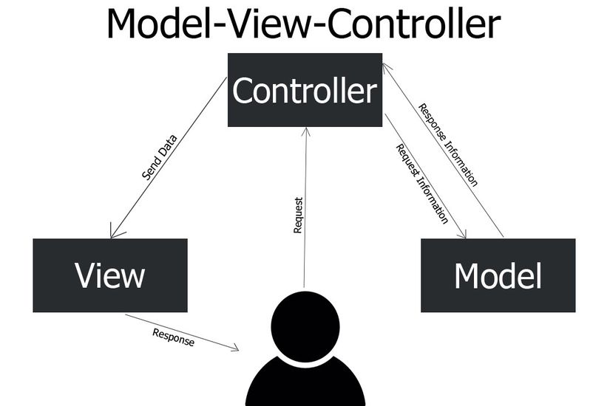

Sơ đồ 3. 5. Mô hình MVC [5]

*3.3.2. Luồng xử lý trong MVC*

Luồng xử lý trong mô hình MVC, có thể hình chi tiết qua từng bước:

* Khi một yêu cầu từ máy người dùng (Client) gửi đến Server. Controller có nhiệm vụ chăn lại xem đó là URL yêu cầu hay sự kiện.
* Tiếp đến, Controller xử lý input của người dùng rồi giao tiếp với Model
* Model chuẩn bị dữ liệu và gửi lại cho Controller
* Cuối cùng, khi xử lý xong yêu cầu thì Controller gửi dữ liệu trở lại View. View sẽ tạo thành mã HTML để trở thành giao diện trực quan với người dùng và hiển thị trên trình duyệt. [6]

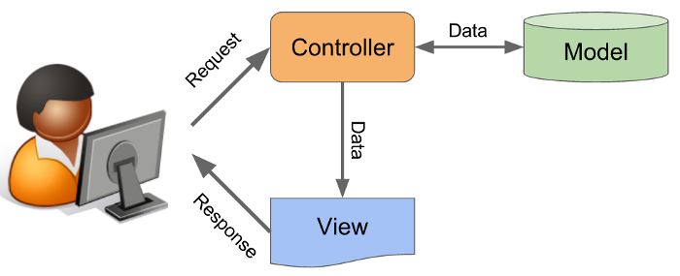

Sơ đồ 3. 6. Luồng xử lý dữ liệu của MVC [6]

*3.3.3. Ưu điểm và nhược điểm của MVC*

*3.3.3.1. Ưu điểm*

* Mô hình MVC nhẹ, tiết kiệm được tối đa băng thông rộng: Người dùng có thể sử dụng ứng dụng trên web khi cần tương tác và gửi – nhận dữ liệu liên tục. Do đó website sẽ hoạt động ổn định hơn. [5]
* Dễ dàng kiểm tra và rà soát lỗi: điều này sẽ giúp cho sản phẩm của bạn đến tay người tiêu dùng sẽ đảm bảo được chất lượng từ đó uy tín của bạn trong lòng khách hàng cũng cao hơn. [5]
* Chức năng control: HTML, CSS và JavaScript tạo nên một nền tảng vững chắc. MVC sẽ giúp bạn control ưu việt hơn trên nền tảng các ngôn ngữ mới với nhiều hình thức khác nhau. [5]
* Khả năng phân tách các thành phần như Model, View, Data và những thứ khác với nhau. [5]
* Khả năng kết hợp khi sử dụng MVC bạn có thể thoải mái viết code trên nền tảng web, từ đó server cũng sẽ được giảm tải khá nhiều. [5]
* Sự đơn giản làm bạn không cần có quá nhiều chuyên môn cũng có thể thực hiện và sử dụng được. [5]

*3.3.3.2. Nhược điểm*

Mô hình MVC thường được sử dụng trong những dự án lớn. Khi đem vào những dự án nhỏ sẽ tạo ra sự cồng kềnh, gây tiêu tốn thời gian trong quá trình phát triển, cũng như thời gian trung chuyển dữ liệu. [5]

* Mô hình này được ứng dụng trong rất nhiều ngôn ngữ lập trình khác nhau và phổ biến nhất trong số đó là ASP.NET và PHP. [5]
* Hệ thống MVC được phát triển bài bản sẽ giúp cho frond end, back end có thể thực hiện cũng lúc mà không bị xung đột với nhau trên cùng hệ thống. [5]
* Chỉ cần bạn nắm rõ, hiểu được quy trình vận hành và chức năng của từng bộ phận việc triển khai tương đối dễ dàng. [5]

**3.4. CSS (Cascading Style Sheet)**

*3.4.1. Tổng quan về CSS*

CSS là một ngôn ngữ thiết kế đơn giản, xử lý một phần giao diện của trang web. CSS mô tả cách các phần tử HTML hiển thị trên màn hình và các phương tiện khác. Sử dụng CSS, bạn có thể kiểm soát màu chữ, cỡ chữ, kiểu chữ, khoảng cách giữa các đoạn văn bản, kích thước của các thành phần trên trang web, màu nền, thiết kế bố cục và cách trang web hiển thị trên những màn hình có kích thước khác nhau cũng như hàng loạt hiệu ứng khác. CSS rất hữu ích và tiện lợi. Nó có thể kiểm soát tất cả các trang trên một website. Các stylesheet ngoài được lưu trữ dưới dạng các tập tin .CSS. CSS được kết hợp với ngôn ngữ đánh dấu HTML hoặc XHTML. [7]

*3.4.2. Bố cục và cấu trúc của một đoạn CSS*

3.4.2.1. Bố cục của một đoạn CSS

Bố cục CSS thường chủ yếu dựa vào hình hộp và mỗi hộp đều chiếm những khoảng trống trên trang của bạn với các thuộc tính như:

* Padding (vùng đệm): Gồm không gian xung quanh nội dung (ví dụ: xung quanh đoạn văn bản). [8]
* Border (đường viền): Là đường liền nằm ngay bên ngoài phần đệm. [8]
* Margin (lề): Là khoảng cách xung quanh bên ngoài của phần tử. [8]

3.4.2.2. Cấu trúc của một đoạn CSS

Cấu trúc của một đoạn CSS sẽ bao gồm các phần cơ bản như sau:

* Phần thứ 1: Vùng chọn {
* Phần thứ 2: thuộc tính :
* Phần thứ 3: giá trị;
* Phần thứ 4: }
* Phần thứ 5: ….. [8]

*Ý nghĩa của các phần này:*

* Bộ chọn (Selector): Tên phần tử HTML bắt đầu của bộ quy tắc và nó sẽ thực hiện chọn những phần tử đã được tạo kiểu. Từ đó, có thể tạo được kiểu cho những phần tử khác mà chỉ cần thực hiện thay đổi bộ chọn. [8]
* Tuyên bố (Declaration): Một quy tắc duy nhất như: color: red; xác định thuộc tính của phần tử nào bạn muốn tạo kiểu. [8]
* Thuộc tính (Properties): Những cách mà bạn có thể tạo kiểu cho một phần tử HTML. (Với trường hợp này thì color được xem là một trong những thuộc tính của phần tử p). Chính vì vậy, với CSS thì bạn chỉ cần lựa chọn thuộc tính mà chính bạn muốn tác động nhất trong bộ quy tắc của mình. [8]
* Giá trị thuộc tính: Ở bên phải của thuộc tính sau dấu hai chấm(:), chúng ta sẽ sở hữu giá trị thuộc tính mà việc lựa chọn trong số đó sẽ xuất hiện nhiều lần để có thể cho một thuộc tính cụ thể nào đó. [8]

*3.4.3. Cách thức hoạt động của CSS*

CSS sử dụng cấu trúc tiếng Anh đơn giản để tạo ra một bộ các quy tắc bạn có thể tận dụng. Như đã nói ở trên, HTML không được dùng để tạo phong cách cho các yếu tố, nó chỉ đánh dấu từng phần để biết được yếu tố đó là gì. Syntax của CSS rất đơn giản. Nó có phần block chọn và block khai báo. Chọn một yếu tố và khai báo làm gì với nó. [9]

Tuy nhiên, cũng có nhiều quy tắc cần ghi nhớ.

Selector sẽ trở về yếu tố HTML bạn cần muốn tạo phong cách. Block khai báo sẽ bao gồm một hay nhiều khai báo cách nhau bởi dấu chấm phẩy, mỗi khai báo bao gồm một tên CSS và giá trị, cách nhấu bởi dấu 2 chấm. Khai báo CSS luôn kết thúc bằng dấu chấm phẩn, và block khai báo được đặt trong dấu ngoặc nhọn. [9]

Ngoài ra, chúng ta có nhiều cách được áp dụng để tiến hành nhúng CSS vào website. Cụ thể có thể cân nhắc các giải pháp là:

* Cách 1: tiến hành chèn vào trong thẻ <style></style> [10]
* Cách 2: thực hiện chèn thuộc tính style của phần tử HTML. [10]
* Cách 3: thực hiện bằng cách chèn file.css thông qua thẻ <link> vào trong thẻ <head> với tài liệu HTML. [10]

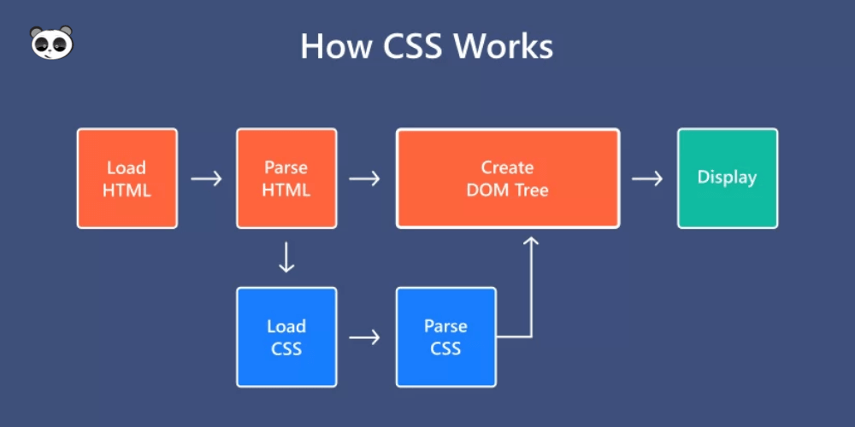

Sơ đồ 3. 7. Cách thức hoạt động của CSS [10]

*3.4.4. Ưu điểm và nhược điểm của CSS*

3.4.4.1. Ưu điểm của CSS

* Khả năng tiết kiệm thời gian. [10]
* Khả năng tải trang nhanh chóng. [10]
* Dễ dàng khi thực hiện bảo trì. [10]
* Sở hữu thuộc tính rộng. [10]
* Khả năng tương thích tốt. [10]

3.4.4.2. Nhược điểm của CSS

* CSS hoạt động khác biệt cho từng trình duyệt. [10]
* Khá khó khăn cho người mới. [10]
* Định dạng của web có khả năng gặp rủi ro. [10]

*3.4.5. Lý do nên sử dụng CSS*

CSS giúp giải quyết vấn đề lớn của HTML [10]

* Trước khi có CSS, các thẻ như phông chữ, màu sắc, kiểu nền, các sắp xếp phần tử, đường viền và kích thước phải được lặp lại trên mọi trang web. Đây là một quá trình rất dài tốn thời gian và công sức. Ví dụ: Nếu bạn đang phát triển một trang web lớn nơi phông chữ và thông tin màu được thêm vào mỗi trang, nó sẽ trở thành một quá trình dài và tốn kém. CSS đã được tạo ra để giải quyết vấn đề này. Đó là một khuyến cáo của W3C. [10]
* Nhờ CSS mà source code của trang Web sẽ được tổ chức gọn gàng hơn, trật tự hơn. Nội dung trang web sẽ được tách bạch hơn trong việc định dạng hiển thị. Từ đó, quá trình cập nhập nội dung sẽ dễ dàng hơn và có thể hạn chế tối thiểu làm rối cho mã HTML. [10]

Tiết kiệm được nhiều thời gian [10]

* Định nghĩa kiểu CSS được lưu trong các tệp CSS bên ngoài vì vậy có thể thay đổi toàn bộ trang web bằng cách thay đổi chỉ một tệp. Sử dụng CSS sẽ giúp bạn không cần thực hiện lặp lại các mô tả cho từng thành phần. Từ đó, bạn có thể tiết kiệm được tối đa thời gian làm việc với nó, làm code ngắn lại giúp kiểm soát dễ dàng hơn các lỗi không đáng có. [10]
* CSS tạo ra nhiều style khác nhau nên có thể được áp dụng với nhiều trang web, từ đó giảm tránh việc lặp lại các định dạng của các trang web giống nhau. [10]

Cung cấp thêm các thuộc tính [10]

* CSS cung cấp các thuộc tính chi tiết hơn HTML để định nghĩa giao diện của trang web. CSS giúp người dùng nhiều styles trên một trang web HTML nên khả năng điều chỉnh trang của bạn trở nên vô hạn. [10]

Tải trang nhanh hơn [10]

* Với CSS, bạn không cần khai báo thuộc tính cho từng tag HTML mỗi lần dùng tag đó. Chỉ cần viết thuộc tính của tag trong CSS và nó sẽ được áp dụng mỗi khi tag xuất hiện trên trang web. Nhờ đó, số lượng code cần viết sẽ ít đi, thời gian load trang sẽ nhanh hơn. [10]

Bảo trì dễ dàng [10]

* Để thực hiện thay đổi trên toàn bộ trang, chỉ cần đổi kiểu trong file CSS và tất cả các thành phần trên trang web sẽ được cập nhật tự động. [10]

Có nhiều kiểu hơn HTML [10]

* CSS có một loạt thuộc tính, nhiều hơn so với HTML khá nhiều. Nhờ đó bạn có thể làm cho trang web hiển thị tốt hơn so với chỉ dùng HTML. [10]

Khả năng tương thích với nhiều thiết bị [10]

* CSS cho phép nội dung được tối ưu hóa trên nhiều loại thiết bị. Bằng cách sử dụng cùng một tài liệu HTML, nhưng nó có thể hiển thị tốt trên PC, điện thoại, các thiết bị cầm tay hay khi in. [10]

Tiêu chuẩn web toàn cầu [10]

* Các thuộc tính HTML hiện không còn được sử dụng nữa, bạn được khuyên nên sử dụng CSS để có thể tạo ra những trang web tương thích với mọi trình duyệt trong tương lai. [10]

**3.5. HTML (Hypertext Markup Language)**

*3.5.1. Tổng quan về HTML*

HTML là một ngôn ngữ đánh dấu được thiết kế ra để tạo nên các trang web trên World Wide Web. Nó có thể được trợ giúp bởi các công nghệ như CSS và các ngôn ngữ kịch bản giống như JavaScript. Các trình duyệt web nhận tài liệu HTML từ một web server hoặc một kho lưu trữ cục bộ và render tài liệu đó thành các trang web đa phương tiện. HTML mô tả cấu trúc của một trang web về mặt ngữ nghĩa và các dấu hiệu ban đầu được bao gồm cho sự xuất hiện của tài liệu. Các phần tử HTML là các khối xây dựng của các trang HTML. Với cấu trúc HTML, hình ảnh và các đối tượng khác như biểu mẫu tương tác có thể được nhúng vào trang được hiển thị. HTML cung cấp một phương tiện để tạo tài liệu có cấu trúc bằng cách biểu thị ngữ nghĩa cấu trúc cho văn bản như headings, paragraphs, lists, links, quotes và các mục khác. Các phần tử HTML được phân định bằng các tags, được viết bằng dấu ngoặc nhọn. Các tags như và giới thiệu trực tiếp nội dung vào trang. Các tags khác như bao quanh và cung cấp thông tin về văn bản tài liệu và có thể bao gồm các thẻ khác làm phần tử phụ. Các trình duyệt không hiển thị các thẻ HTML, nhưng sử dụng chúng để diễn giải nội dung của trang. HTML có thể nhúng các chương trình được viết bằng scripting như JavaScript, điều này ảnh hưởng đến hành vi và nội dung của các trang web. Việc bao gồm CSS xác định giao diện và bố cục của nội dung. World Wide Web Consortium (W3C), trước đây là đơn vị bảo trì HTML và là người duy trì hiện tại của các tiêu chuẩn CSS, đã khuyến khích việc sử dụng CSS trên HTML trình bày rõ ràng kể từ năm 1997. [11]

*3.5.2. Cách thức hoạt động của HTML*

HTML document có đuôi file dạng .html hoặc htm. Bạn có thể xem chúng bằng các trình duyệt web hiện hành như Google Chrome, Firefox, Safari, Opera. Nhiệm vụ của trình duyệt là đọc những file HTML này và “biến đổi” chúng thành một dạng nội dung visual trên Internet sao cho người dùng có thể xem và hiểu được chúng. [12]

Thông thường, một Website sẽ có nhiều HTML document (ví dụ: trang chủ, trang blog, trang liên hệ) và mỗi trang con như vậy sẽ có một tệp HTML riêng. Mỗi tài liệu HTML bao gồm 1 bộ tag (hay còn gọi là element). Nó tạo ra một cấu trúc tương tự như cây thư mục với các heading, section, paragraph và một số khối nội dung khác. Hầu hết tất cả các HTML element đều có một tag mở và một tag đóng với cấu trúc <tag></tag>. [12]

*3.5.3. Ưu điểm và nhược điểm của HTML*

3.5.3.1. Ưu điểm của HTML

HTML được sử dụng để tạo bố cục, cấu trúc trang web. Nó có một số ưu điểm sau:

* Có nhiều tài nguyên hỗ trợ với cộng đồng người dùng vô cùng lớn [12]
* Có thể hoạt động mượt mà trên hầu hết mọi trình duyệt hiện nay [12]
* Học HTML khá đơn giản [12]
* Các markup sử dụng trong HTML thường ngắn gọn, có độ đồng nhất cao [12]
* Sử dụng mã nguồn mở, hoàn toàn miễn phí [12]
* HTML là chuẩn web được vận hành bởi W3C [12]
* Dễ dàng để tích hợp với các loại ngôn ngữ backend (ví dụ như: PHP, Node.js) [12]

3.5.3.2. Nhược điểm của HTML

Bên cạnh những ưu điểm, HTML cũng có các nhược điểm nhất định. Cụ thể:

* Chỉ được áp dụng chủ yếu cho web tĩnh. Nếu muốn tạo các tính năng động, lập trình viên phải dùng thêm JavaScript hoặc ngôn ngữ backend của bên thứ 3 (ví dụ như: PHP) [12]
* Mỗi trang HTML cần được tạo riêng biệt, ngay có khi có nhiều yếu tố trùng lặp như header, footer. [12]
* Khó để kiểm soát cách đọc và hiển thị file HTML của trình duyệt (ví dụ, một số trình duyệt cũ không render được tag mới. Do đó, dù trong HTML document có sử dụng các tag này thì trình duyệt cũng không đọc được). [12]
* Một vài trình duyệt còn chậm cập nhật để hỗ trợ tính năng mới của HTML. [12]

**3.6. Bootstrap**

*3.6.1. Tổng quan về Bootstrap*

Bootstrap cho phép quá trình thiết kế website diễn ra nhanh chóng và dễ dàng hơn dựa trên những thành tố cơ bản sẵn có như typography, forms, buttons, tables, grids, navigation, image carousels. [13]

Bootstrap là một bộ sưu tập miễn phí của các mã nguồn mở và công cụ dùng để tạo ra một mẫu webiste hoàn chỉnh. Với các thuộc tính về giao diện được quy định sẵn như kích thước, màu sắc, độ cao, độ rộng, các designer có thể sáng tạo nhiều sản phẩm mới mẻ nhưng vẫn tiết kiệm thời gian khi làm việc với framework này trong quá trình thiết kế giao diện website. [13]

*3.6.2. Ưu điểm của Bootstrap*

Bootstrap vẫn có khả năng cạnh tranh cao là nhờ những đặc điểm nổi bật sau:

* Dễ dàng thao tác [13]
  + Cơ chế hoạt động của Bootstrap là dựa trên xu hướng mã nguồn mở HTML, CSS và Javascript. Người dùng cần trang bị kiến thức cơ bản 3 mã này mới có thể sử dụng Bootstrap hiệu quả. Bên cạnh đó, các mã nguồn này cũng có thể dễ dàng thay đổi và chỉnh sửa tùy ý. [13]
* Tùy chỉnh dễ dàng [13]
  + Bootstrap được tạo ra từ các mã nguồn mở cho phép designer linh hoạt hơn. Giờ đây có thể lựa chọn những thuộc tính, phần tử phù hợp với dự án họ đang theo đuổi. CDN Boostrap còn giúp bạn tiết kiệm dung lượng vì không cần tải mã nguồn về máy. [13]
* Chất lượng sản phẩm đầu ra hoàn hảo [13]
  + Bootstrap là sáng tạo của các lập trình viên giỏi trên khắp thế giới. Bootstrap đã được nghiên cứu và thử nghiệm trên các thiết bị. Được kiểm tra nhiều lần trước khi đưa vào sử dụng. Do đó, khi chọn Bootstrap, bạn có thể tin rằng mình sẽ tạo nên những sản phẩm với chất lượng tốt nhất. [13]
* Độ tương thích cao [13]
  + Điểm cộng lớn nhất của Bootstrap là khả năng tương thích với mọi trình duyệt và nền tảng. Đây là một điều cực kì quan trọng và cần thiết trong trải nghiệm người dùng. Sử dụng Grid System cùng với hai bộ tiền xử lý Less và Sass, Bootstrap mặc định hỗ trợ Responsive và ưu tiên cho các giao diện trên thiết bị di động hơn. Bootstrap có khả năng tự động điều chỉnh kích thước trang website theo khung browser. Mục đích để phù hợp với màn hình của máy tính để bàn, tablet hay laptop. [13]

**3.7. Hệ quản trị cơ sở dữ liệu và SQL**

*3.7.1. Hệ quản trị cơ sở dữ liệu*

3.7.1.1. Tổng quan

Hệ quản trị cơ sở dữ liệu (Database Management System – DBMS) là một phần mềm, một hệ thống được thiết kế với mục đích lưu trữ và truy xuất dữ liệu người dùng với hiệu quả cao nhất và được áp dụng các biện pháp bảo mật thích hợp. Người dùng có thể tạo lập và quản lý cơ sở dữ liệu của mình nhờ hệ quản trị cơ sở dữ liệu. [14]

Một hệ quản trị cơ sở dữ liệu bao gồm một nhóm các chương trình thao tác với cơ sở dữ liệu. Nó thông qua yêu cầu về dữ liệu từ một ứng dụng và giúp hệ điều hành đưa ra dữ liệu cụ thể. Trong những hệ thống lớn, hệ quản trị cơ sở dữ liệu đảm nhận nhiệm vụ hỗ trợ người dùng và phần mềm của bên thứ ba lưu giữ và tìm kiếm dữ liệu. [14]

Một số hệ quản trị cơ sở dữ liệu phổ biến hiện nay: Oracle, MySQL, Microsoft SQL Server, PostgreSQL, IBM DB2, Microsoft Access, SQLite, MariaDB, LibreOffice Base, FoxPro, PostgreSQL, dBASE. [14]

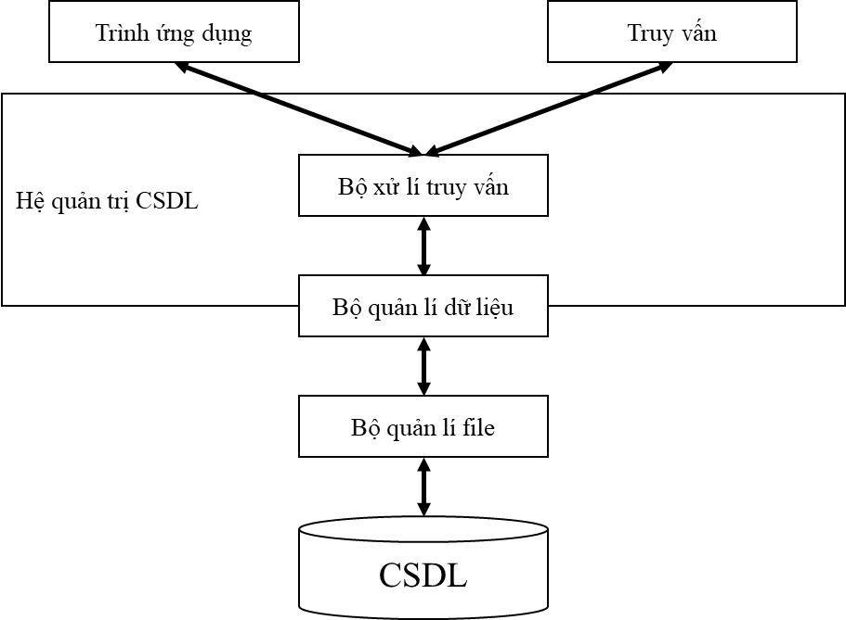

Sơ đồ 3. 8. Hoạt động của hệ quản trị cơ sở dữ liệu [15]

3.7.1.2. Các đặc điểm của hệ quản trị cơ sở dữ liệu

* Cung cấp tính bảo mật và loại bỏ sự dư thừa dữ liệu [14]
* Có thể tự mô tả bản chất của hệ thống cơ sở dữ liệu [14]
* Tách biệt giữa các chương trình và trừu tượng hóa dữ liệu [14]
* Hỗ trợ các chế độ xem dữ liệu đa dạng [14]
* Chia sẻ dữ liệu và xử lý giao dịch đa người dùng [14]
* Cho phép các thực thể và mối quan hệ giữa chúng tạo thành các bảng biểu. [14]
* Tuân thủ theo các tính chất ACID, bao gồm tính nguyên tử (Atomicity), tính nhất quán (Consistency), tính độc lập (Isolation) và tính bền vững (Durability). [14]
* Cho phép người dùng truy cập và thao tác dữ liệu cùng một lúc. [14]

*3.7.2. SQL (Structured Query Language)*

3.7.2.1. Tổng quan

Là ngôn ngữ truy vấn có cấu trúc. Nó là một ngôn ngữ, là tập hợp các lệnh để tương tác với cơ sở dữ liệu. Dùng để lưu trữ, thao tác và truy xuất dữ liệu được lưu trữ trong một cơ sở dữ liệu quan hệ. Trong thực tế, SQL là ngôn ngữ chuẩn được sử dụng hầu hết cho hệ cơ sở dữ liệu quan hệ. Tất cả các hệ thống quản lý cơ sở dữ liệu quan hệ (RDMS) như MySQL, MS Access, Oracle, Postgres và SQL Server đều sử dụng SQL làm ngôn ngữ cơ sở dữ liệu chuẩn. [16]

Hầu như công ty nào lớn cũng cần xây dựng một hệ thống để lưu trữ cơ sở dữ liệu. Mọi thứ trong cơ sở dữ liệu này sẽ được diễn tả ra thành nhiều bảng, có mối quan hệ với nhau. Để truy vấn và lấy dữ liệu từ các bảng này nhằm tổng hợp thành thông tin nào đó, người ta dùng đến SQL thông qua các câu query. [16]

3.7.2.2. Ưu điểm của SQL

SQL được sử dụng rộng rãi vì có các ưu điểm sau:

* Cho phép truy cập dữ liệu trong các hệ thống quản lý cơ sở dữ liệu quan hệ. [16]
* Cho phép mô tả dữ liệu. [16]
* Cho phép xác định dữ liệu trong cơ sở dữ liệu và thao tác dữ liệu đó. [16]
* Cho phép nhúng trong các ngôn ngữ khác sử dụng mô-đun SQL, thư viện và trình biên dịch trước. [16]
* Cho phép tạo và thả các cơ sở dữ liệu và bảng. [16]
* Cho phép tạo chế độ view, thủ tục lưu trữ, chức năng trong cơ sở dữ liệu. [16]
* Cho phép thiết lập quyền trên các bảng, thủ tục và view. [16]

**3.8. Microsoft Visual Studio**

*3.8.1. Tổng quan*

Visual Studio được hiểu là một hệ thống bao gồm tất cả những gì có liên quan đến phát triển ứng dụng như trình chỉnh sửa mã, thiết kế, gỡ lỗi, viết code hay chỉnh sửa thiết kế, ứng dụng một cách dễ dàng và nhanh chóng. Có thể nói đây là một phần mềm hỗ trợ đắc lực đối với dân lập trình trong việc lập trình website.Visual Studio cho phép người dùng có khả năng thiết kế và trải nghiệm giao diện như khi phát triển ứng dụng. [17]

*3.8.2. Tính năng của Visual Studio*

*Biên tập mã:* Visual Studio cung cấp các trình soạn thảo mã và sử dụng IntelliSense với mục đích hoàn thiện mã và làm rõ các cú pháp. Ngoài việc sử dụng các hàm, biến và các phương pháp, nó còn ứng dụng thêm các cấu trúc ngôn ngữ bao gồm vòng điều khiển hoặc truy vấn. [17]

*Trình gỡ lỗi:* Trình gỡ lỗi là một tính năng khá quan trọng có khả năng lập trình gỡ lỗi, cấp máy và cấp mã nguồn. Được hỗ trợ bởi Visual Studio và hoạt động với cả hai mã quản lý tương tự như ngôn ngữ máy. [17]

*Thiết kế:*

* Windows Forms Designer: Với mục tiêu xây dựng GUI cho Windows Forms, mẫu thiết kế này được sử dụng nhằm mục đích xây dựng các nút điều khiển ở bên trong hoặc khoá cạnh mẫu. [17]
* WPF Designer: Chức năng này cho phép người dùng kéo, ấn và thả ẩn dụ, được sử dụng để tăng tính tương tác giữa người dùng với máy tính. [17]
* Web designer/development: Những doanh nghiệp cần thiết kế website một cách đơn giản, thì cách thức này chính là sự lựa chọn tốt nhất cung cấp các trình soạn thảo và thiết kế website qua chức năng kéo thả. [17]

*3.8.3. Ưu điểm và nhược điểm của Visual Studio*

3.8.3.1. Ưu điểm của Visual Studio

Được đánh giá là một trong những phần mềm lập trình đặc biệt, độc đáo, và sở hữu những ưu điểm vượt trội. Visual Studio chính là sự lựa chọn hoàn hảo cho các lập trình viên bởi những lý do khác:

* Khả năng hỗ trợ nhiều loại ngôn ngữ lập trình như C/C++, C#, Visual Basic, HTML, CSS. [17]
* Ít dung lượng, các tính năng đa dạng, phong phú và hoạt động vô cùng mạnh mẽ.
* Giao diện Visual Studio dễ sử dụng đối với những người mới bắt đầu học cách lập trình. [17]
* Là công cụ hỗ trợ Debug vô cùng mạnh mẽ, dễ dàng trong từng câu lệnh và khả năng xem giá trị của biến trong quá trình khởi chạy. [17]
* Visual Studio giúp phát triển nhiều nền tảng khác nhau như: Windows, Linux, Mac và trên các ứng dụng khác nhau. [17]
* Giao diện thân thiện, dễ sử dụng và đa dạng trên các phiên bản, cho phép người dùng có thể lựa chọn phiên bản phù hợp với mục đích sử dụng của mình. [17]

3.8.3.2. Nhược điểm của Visual Studio

Visual Studio không phù hợp sử dụng với các lập trình viên ngôn ngữ PHP, bởi nó là một dạng mã nguồn mở. [17]

**3.9. Xác định yêu cầu**

*3.9.1. Yêu cầu hệ thống hoạt động*

* Hệ thống sử dụng hệ quản trị cơ sở dữ liệu đủ lớn để đáp ứng số lượng khách hàng ngày càng tăng.
* Máy chủ có khả năng tính toán nhanh, chính xác, lưu trữ lâu dài, độ bảo mật cao.
* Hệ thống mạng đáp ứng khả năng truy cập lớn.
* Tính toán, cấp mã số khách hàng qua hệ thống tự động.
* Thông tin có tính đồng bộ, phân quyền quản lý chặt chẽ.
* Bảo mật tốt cho người quản trị hệ thống web cũng như người dùng

*3.9.2. Yêu cầu chức năng*

* Website thường xuyên cập nhật.
* Lưu trữ tất cả các thông tin chi tiết về khách hàng, giá bán, địa điểm, tin tức, thông tin chi tiết về tài xế giao hàng.
* Tự động xử lý mã hóa đơn, mã khách hàng để không bị trùng.
* Cung cấp dịch vụ tra cứu thông tin khách hàng, thông tin sản phẩm.

**3.10. Phân tích thiết kế cơ sở dữ liệu**

*3.10.1. Các bảng dữ liệu*

|  |  |  |
| --- | --- | --- |
| Tên cột | Thuộc tính | Mô tả |
| id | int | Mã người dùng và mã người quản lý (PK) |
| taikhoan | varchar(50) | Tài khoản người dùng và người quản lý |
| matkhau | varchar(50) | Mật khẩu người dùng và người quản lý |
| ten | nvarchar(100) | Tên người dùng |
| SDT | varchar(10) | Số điện thoại của người dùng |
| email | varchar(50) | Email của người dùng |
| diachi | nvarchar(100) | Địa chỉ của người dùng |
| quyen | int | Quyền là admin hay người dùng |

Bảng 3. 1. “Nguoi_Dung”

|  |  |  |
| --- | --- | --- |
| Tên cột | Thuộc tính | Mô tả |
| id | int | Mã của người giao hàng (PK) |
| ten | nvarchar(100) | Tên của người giao hàng |
| SDT | varchar(10) | Số điện thoại của người giao hàng |
| diachi | nvarchar(100) | Địa chỉ của người giao hàng |
| hinh | varchar(150) | Hình của người giao hàng |

Bảng 3. 2. “Nguoi_Giao_Hang”

|  |  |  |
| --- | --- | --- |
| Tên cột | Thuộc tính | Mô tả |
| id | int | Mã sản phẩm (PK) |
| tenSP | nvarchar(100) | Tên sản phẩm |
| hinh | varchar(150) | Hình của sản phẩm |
| gia | float | Giá bán của sản phẩm |
| mota | nvarchar(MAX) | Mô tả sản phẩm |
| trangthai | bit | Trạng thái của sản phẩm |
| ngaydanghinh | date | Ngày đăng sản phẩm |
| idloaiSP | int | Mã loại của sản phẩm |
| idNCC | int | Mã nhà cung cấp của sản phẩm |

Bảng 3. 3. “San_Pham”

|  |  |  |
| --- | --- | --- |
| Tên cột | Thuộc tính | Mô tả |
| id | int | Mã loại sản phẩm (PK) |
| tenloaiSP | nvarchar(100) | Tên loại sản phẩm |

Bảng 3. 4. “Loai_San_Pham”

|  |  |  |
| --- | --- | --- |
| Tên cột | Thuộc tính | Mô tả |
| id | int | Mã nhà cung cấp (PK) |
| tenNCC | nvarchar(100) | Tên của nhà cung cấp |
| SDT | varchar(10) | Số điện thoại của nhà cung cấp |
| email | nvarchar(50) | Email của nhà cung cấp |
| diachi | nvarchar(100) | Địa chỉ của nhà cung cấp |

Bảng 3. 5. “Nha_Cung_Cap”

|  |  |  |
| --- | --- | --- |
| Tên cột | Thuộc tính | Mô tả |
| id | int | Mã đơn hàng (PK) |
| ten | nvarchar(100) | Tên khách hàng |
| SDT | varchar(10) | Số điện thoại của khách hàng |
| diachi | nvarchar(100) | Địa chỉ của khách hàng |
| tieude | nvarchar(MAX) | Tiêu đề của đơn hàng |
| ngaytao | date | Ngày tạo đơn hàng |
| tongtien | float | Tổng tiền của tất cả các sản phẩm |
| trangthai | nvarchar(50) | Trạng thái của đơn hàng |
| idNgDung | int | Mã người dùng |
| idNgGiaoHang | int | Mã của người giao hàng |

Bảng 3. 6. “Don_Hang”

|  |  |  |
| --- | --- | --- |
| Tên cột | Thuộc tính | Mô tả |
| id | int | Mã chi tiết đơn hàng (PK) |
| tenSP | nvarchar(100) | Tên sản phẩm |
| gia | float | Giá bán của sản phẩm |
| soluong | int | Số lượng mua sản phẩm |
| tonggia | float | Tổng giá tiền |
| idSP | int | Mã sản phẩm |
| idDonHang | int | Mã đơn hàng |

Bảng 3. 7. “Chi_Tiet_Don_Hang”

*3.10.2. Mô hình cơ sở dữ liệu*

|  |
| --- |
| Sơ đồ 3. 9. Mô hình cơ sở dữ liệu |
|  |

**3.11. Mô hình giải pháp**

*3.11.1. Sơ đồ Usecase*

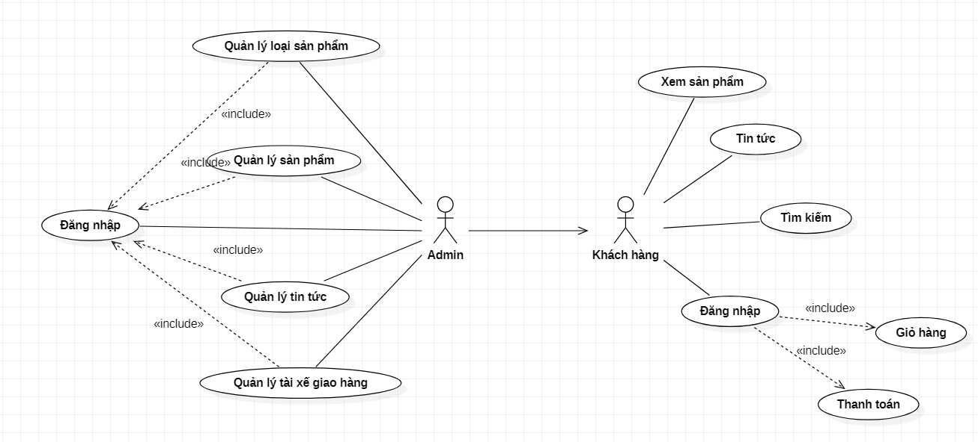

Sơ đồ 3. 10. Usecase tổng quát

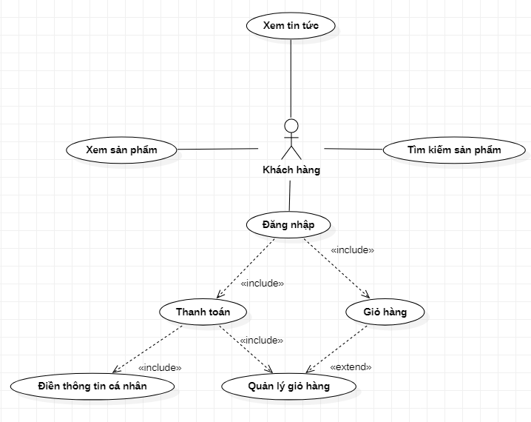

Sơ đồ 3. 11. Usecase tác nhân khách hàng

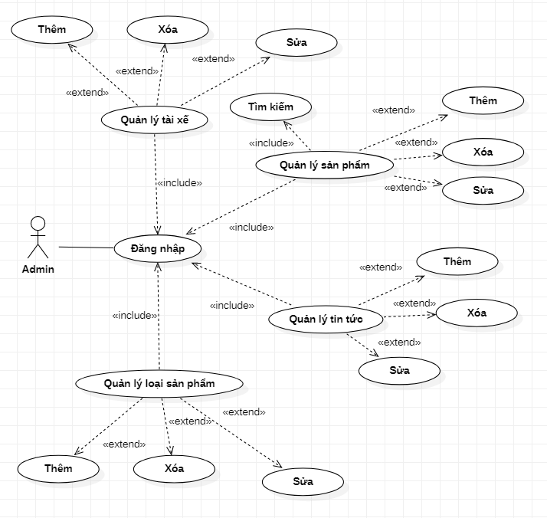

Sơ đồ 3. 12. Usecase tác nhân Admin

*3.11.2. Sơ đồ Activity*

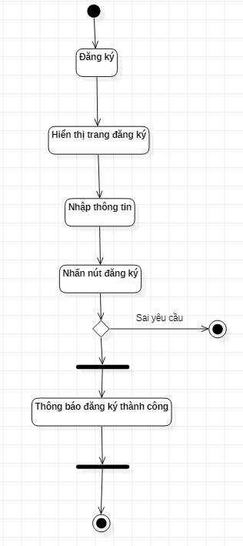

Sơ đồ 3. 13. Hoạt động đăng ký

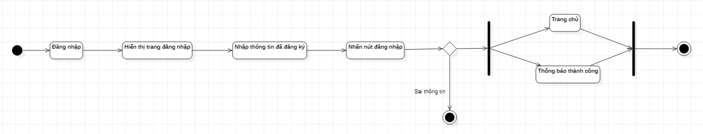

Sơ đồ 3. 14. Hoạt động đăng nhập

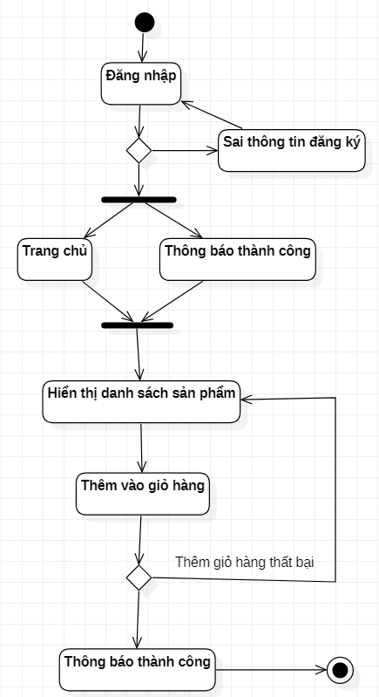

Sơ đồ 3. 15. Hoạt động giỏ hàng

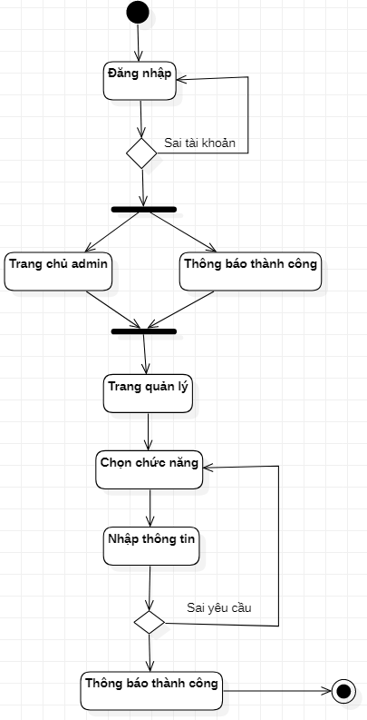

Sơ đồ 3. 16. Hoạt động quản lý

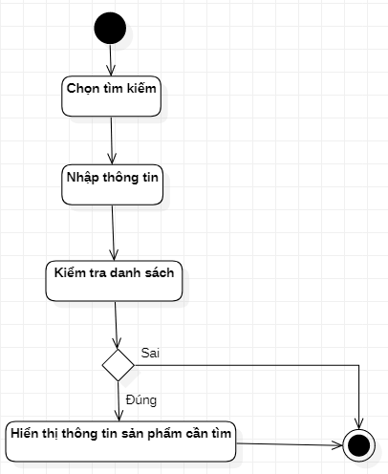

Sơ đồ 3. 17. Hoạt động tìm kiếm

*3.11.3. Biểu đồ Sequence*

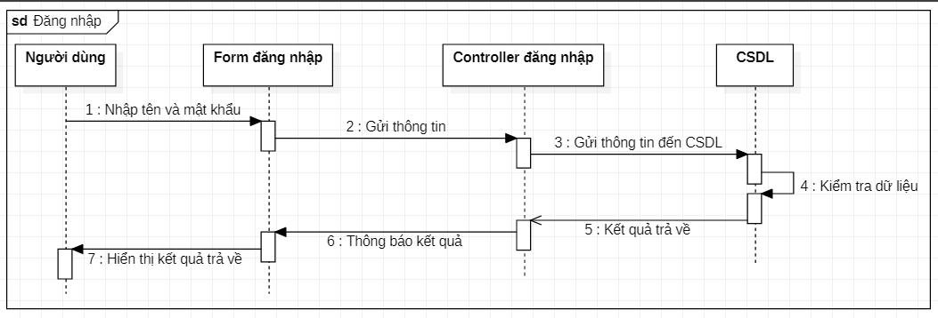

Sơ đồ 3.18. Lược đồ đăng nhập

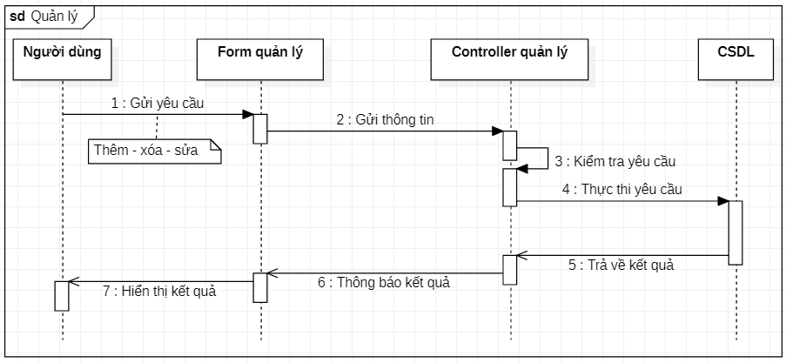

Sơ đồ 3.19. Lược đồ đồ quản lý

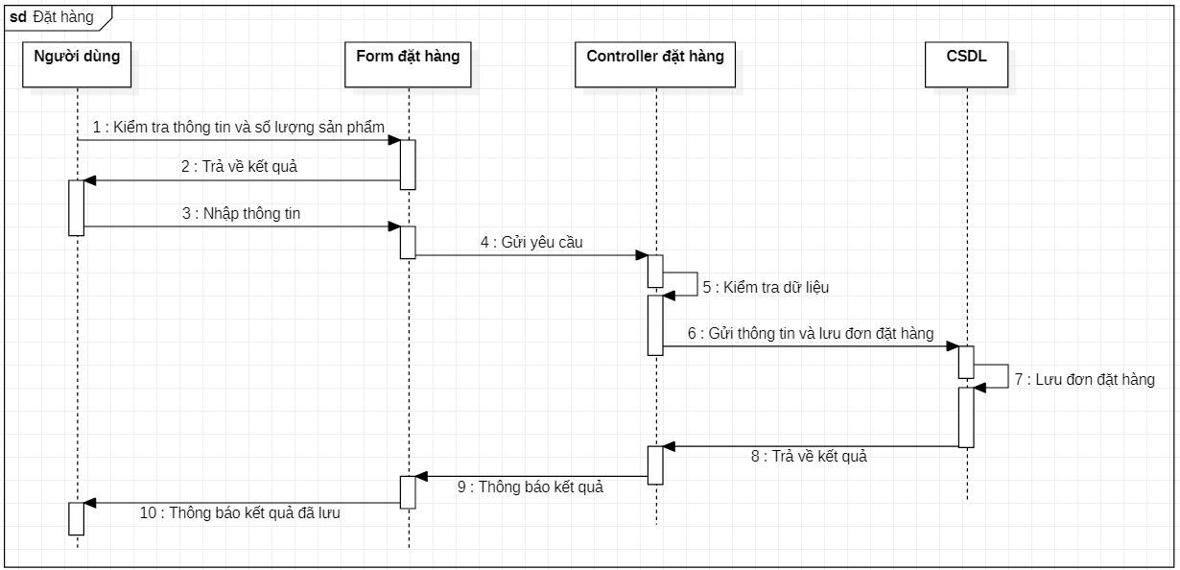

Sơ đồ 3. 20. Lược đồ đặt hàng

**CHƯƠNG 4: KẾT QUẢ THỰC NGHIỆM**

**4.1. Giao diện chính của trang web**

Mục đích: Trang này dùng để hiển thị các sản phẩm với đầy đủ với các thông tin của sản phẩm để người dùng có thể thấy được trên trang web.

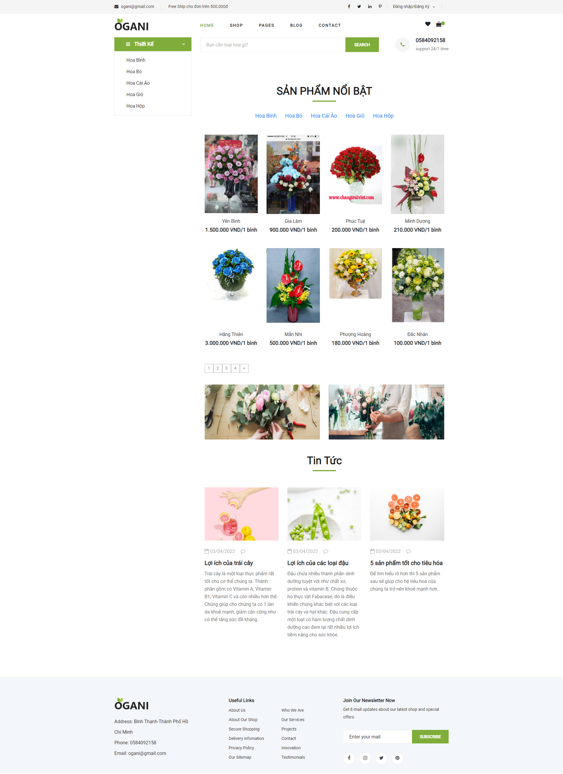

Hình 4. 1. Danh sách các sản phẩm

Mục đích: Cho người dùng thêm thông tin về các sản phẩm cũng như các thông tin bổ ích như sản phẩm nào tốt cho sức khỏe.

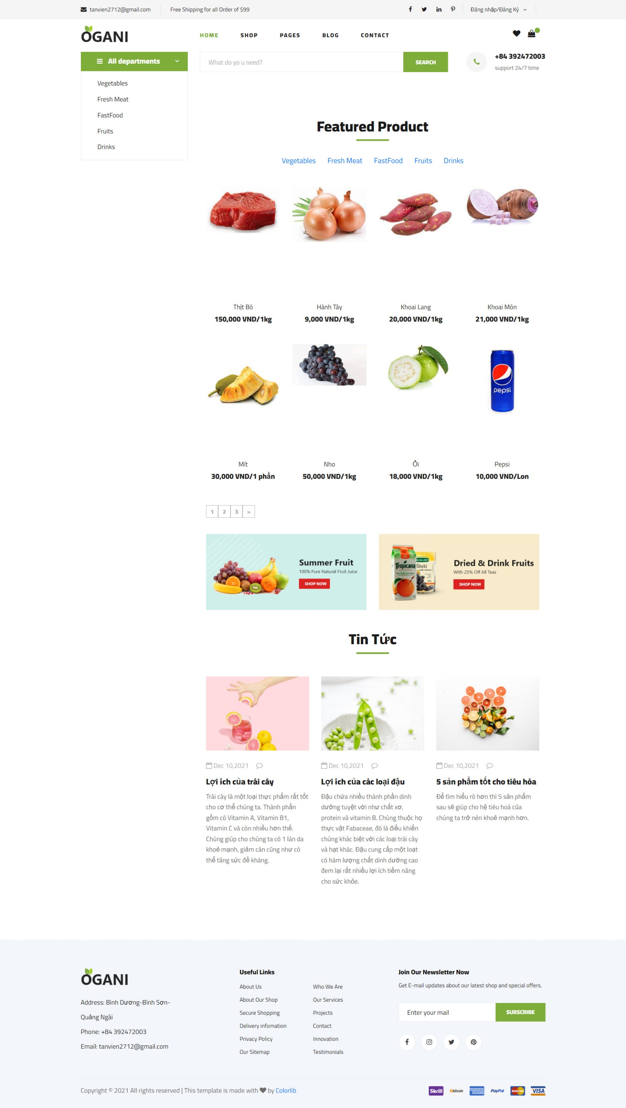Mục đích: Cho người dùng có thêm thông tin của cửa hàng để có thể liên hệ để nhờ trợ giúp hay có ý kiến về cửa hàng.

Hình 4. 2. Tin tức

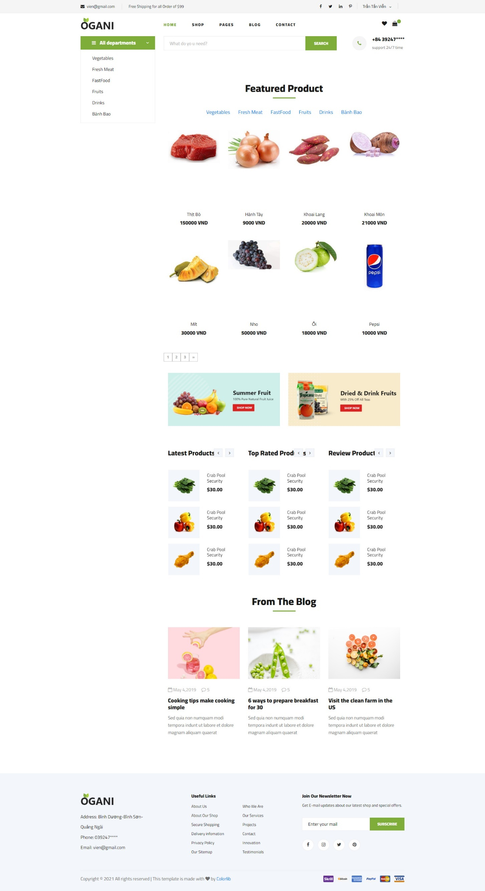

Hình 4. 3. Thông tin liên hệ

**4.2. Giao diện tìm kiếm sản phẩm**

Mục đích: Giúp cho người dùng dễ dàng tìm kiếm sản phẩm nhanh hơn thông qua tên của sản phẩm.

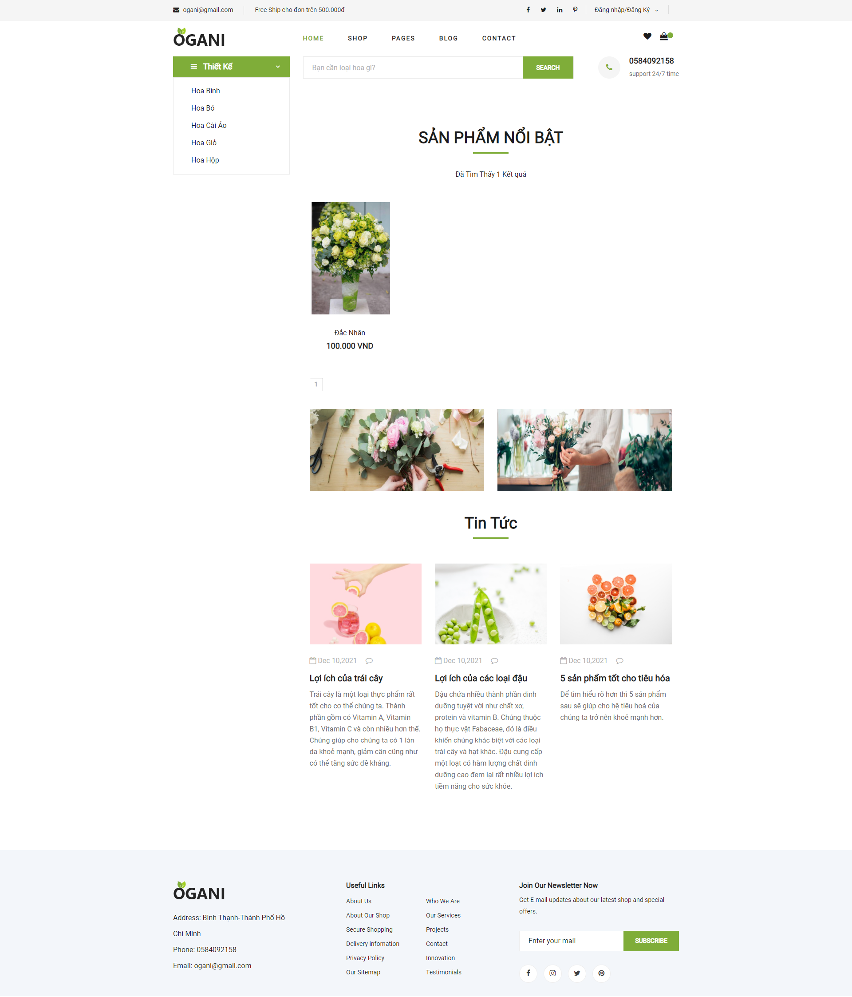

Hình 4. 4. Tìm kiếm sản phẩm

**4.3. Giao diện chi tiết sản phẩm**

Mục đích: Cho phép người dùng có thể xem chi tiết sản phẩm cùng với các khuyến mãi khi mua sản phẩm, có thể chọn số lượng sản phẩm.

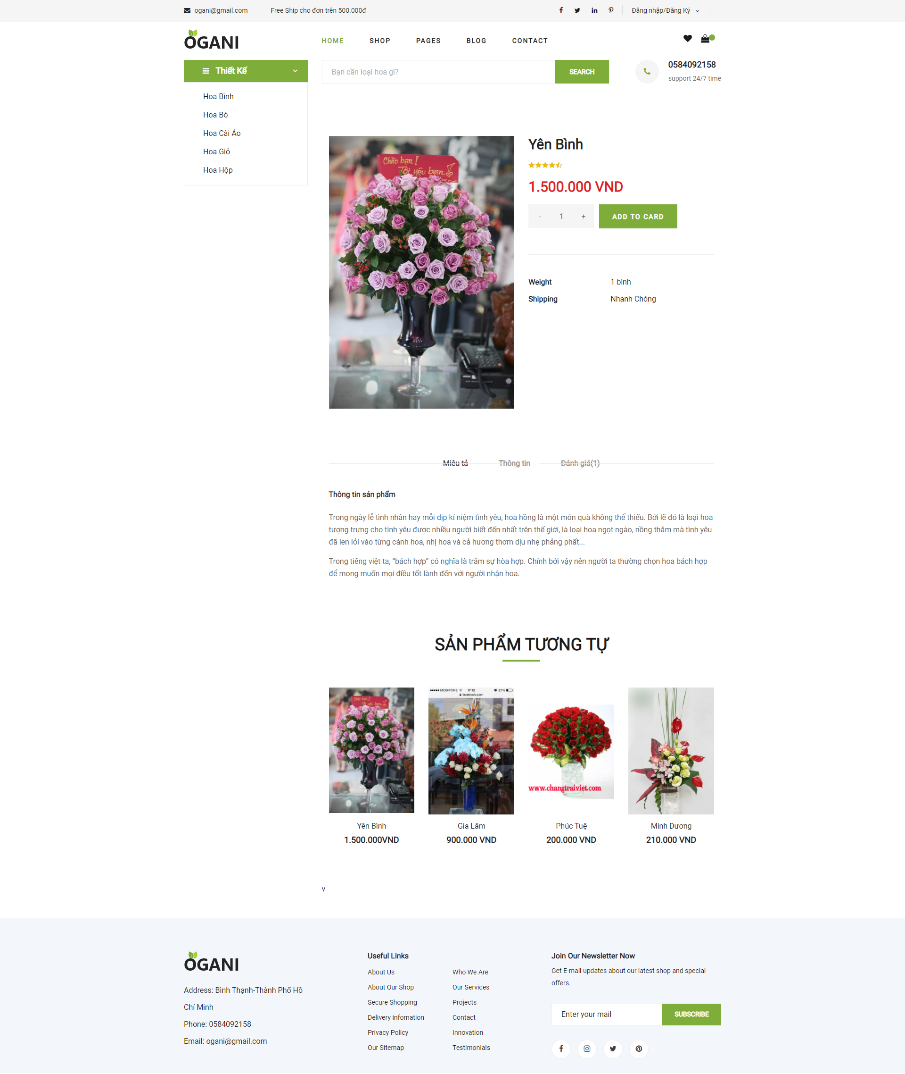

Hình 4. 5. Hiển thị thông tin chi tiết sản phẩm

**4.4. Giao diện giỏ hàng**

Mục đích: Cho phép người dùng có thể xem lại giỏ hàng của mình để kiểm tra lại số lượng sản phẩm, tổng tiền.

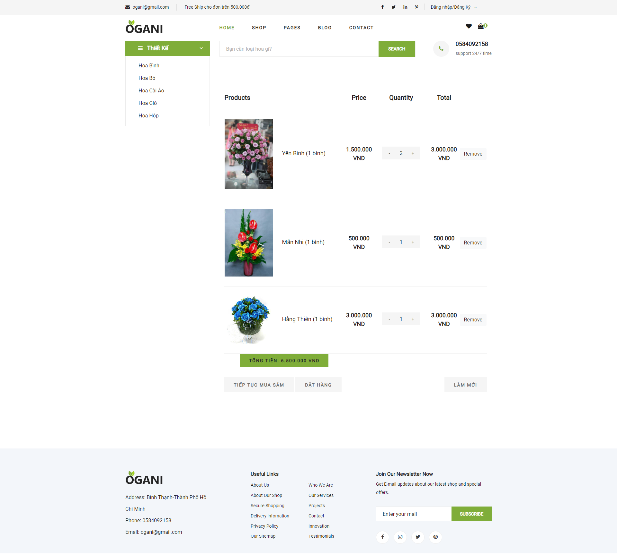

Hình 4. 6. Giao diện giỏ hàng

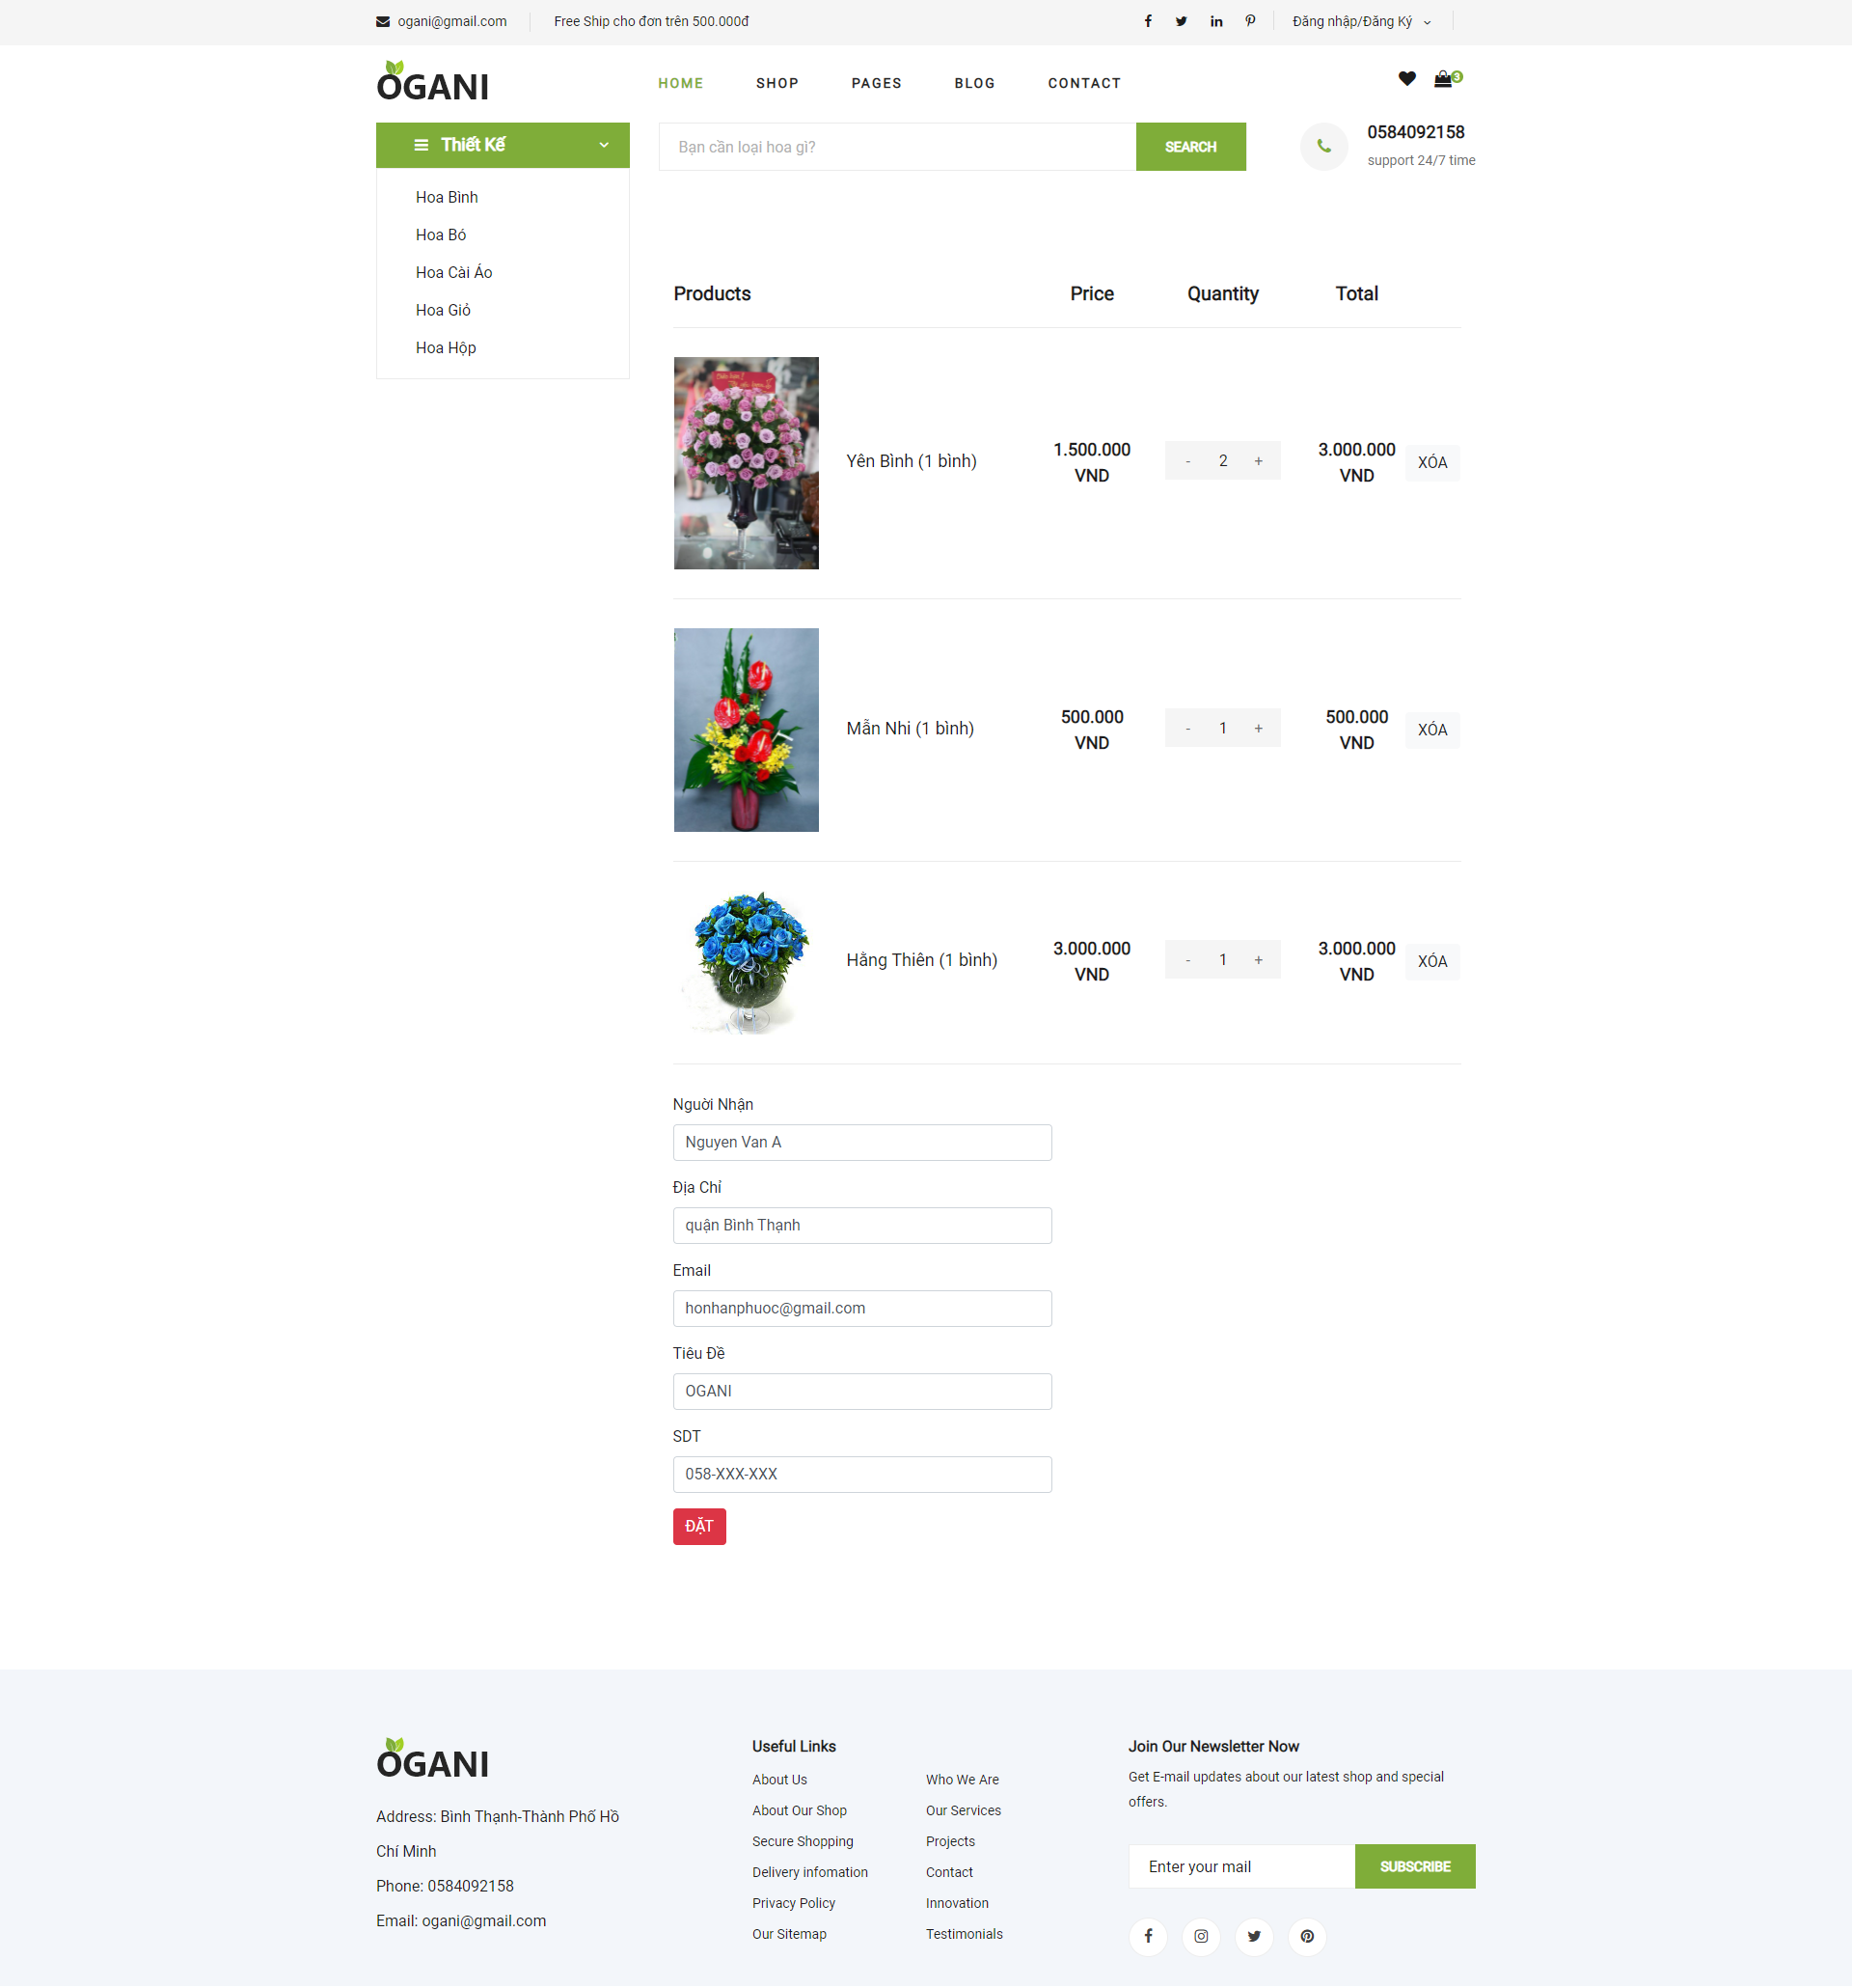

Hình 4. 7. Điền thông tin khi đặt hàng

Mục đích: Cho phép người dùng nhập thông tin của mình khi người dùng có nhu cầu giao hàng để tiết kiệm thời gian cũng như cho người giao hàng dễ dàng biết được người nhận hàng

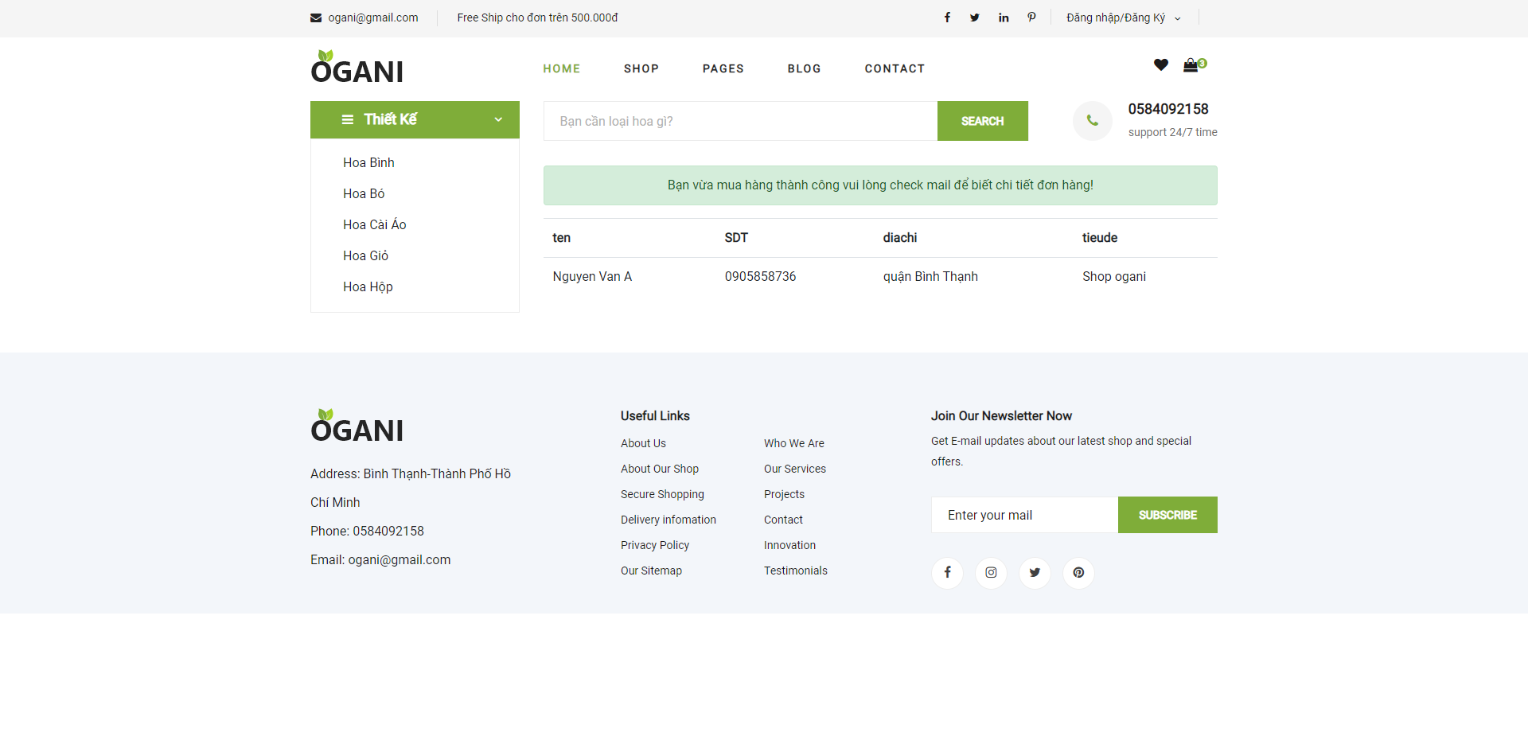

Hình 4. 8. Thông báo khi đặt hàng

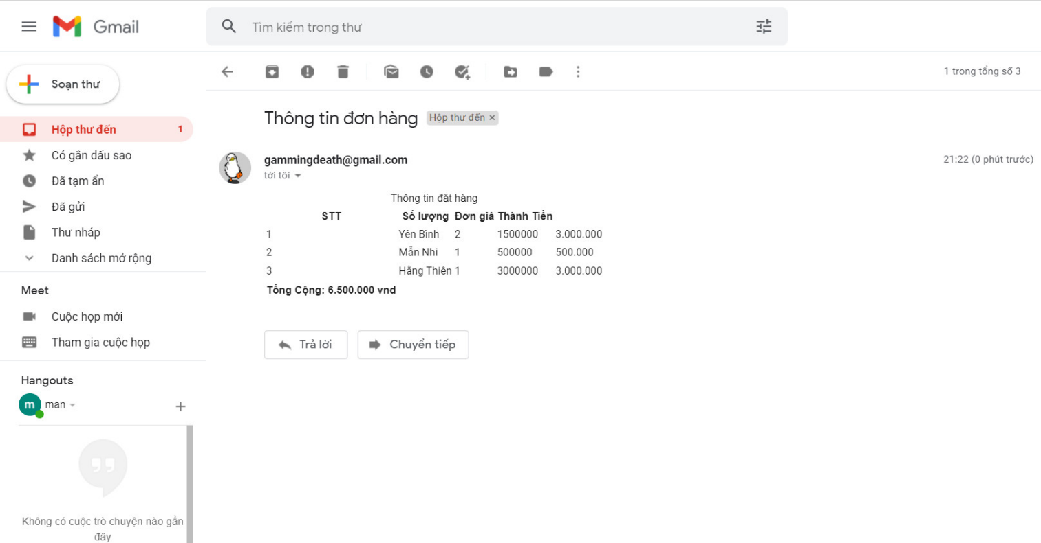

Hình 4. 9. Thông tin chi tiết đơn hàng sau khi đặt hàng

**4.5. Giao diện đăng ký**

Mục đích: Cho phép khách hàng tạo tài khoản thành viên của cửa hàng để có thể mua hàng online tại website của cửa hàng. Tại đây khách hàng nhập đầy đủ thông tin: tên đăng nhập, họ tên, số điện thoai, email, địa chỉ, mật khẩu và tiến hành đăng ký.

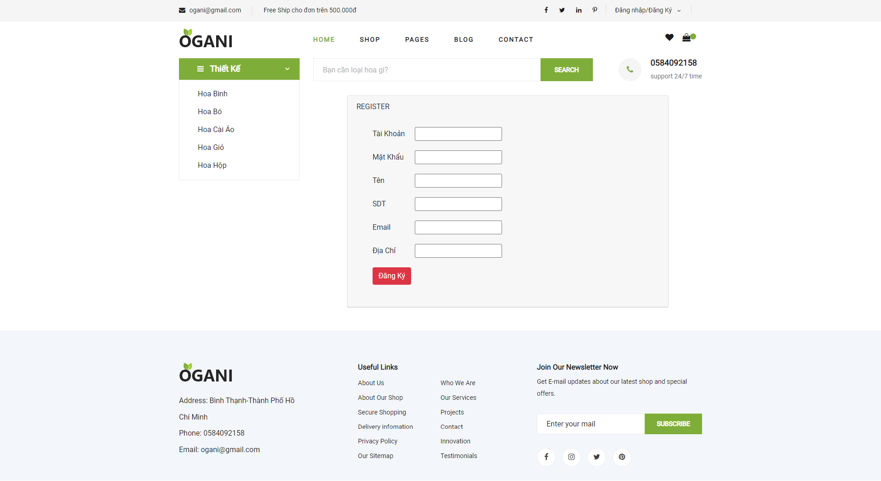

Hình 4. 10. Giao diện đăng ký

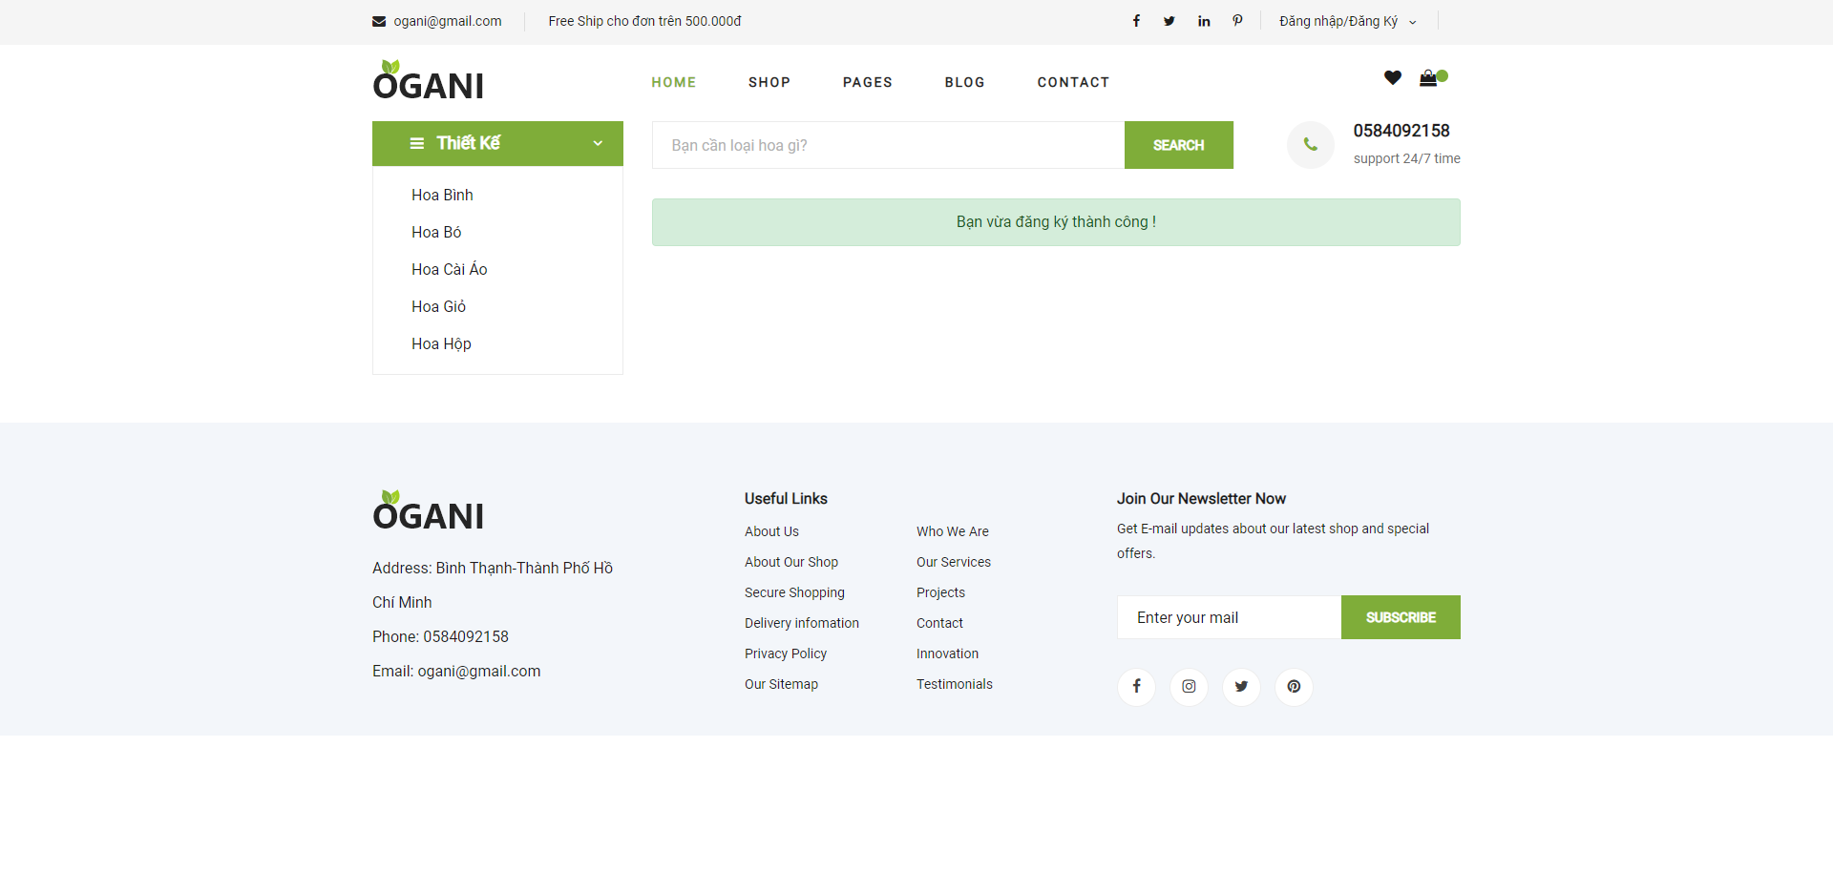

Hình 4. 11. Thông báo khi đã đăng ký thành công

**4.6. Giao diện đăng nhập**

Mục đích: Chức năng này cho phép người sử dụng đăng nhập vào website bằng tên đăng nhập và mật khẩu khi muốn đặt mua hàng qua website của cửa hàng. Sau khi đăng nhập thành công thì họ mới có thể mua sản phẩm.

Đầu vào: Tên đăng nhập, mật khẩu

Quá trình: Nhập tên đăng nhập và mật khẩu

Kiểm tra xem tên đăng nhập và mật khẩu có hợp lệ không

Đầu ra: Nếu tên đăng nhập và mật khẩu đúng thì người sử dụng đăng nhập được vào hệ thống. Nếu sai hệ thống sẽ yêu cầu nhập lại

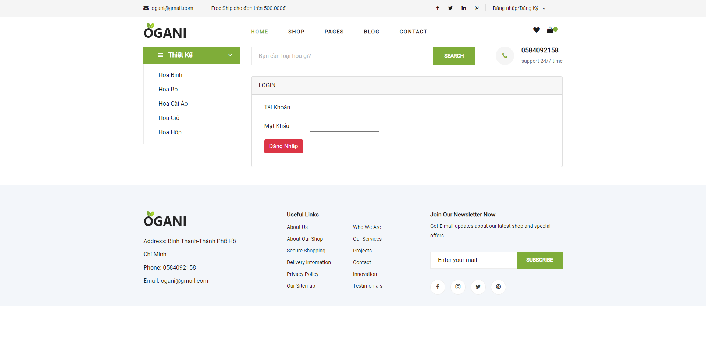

Hình 4. 12. Giao diện đăng nhập

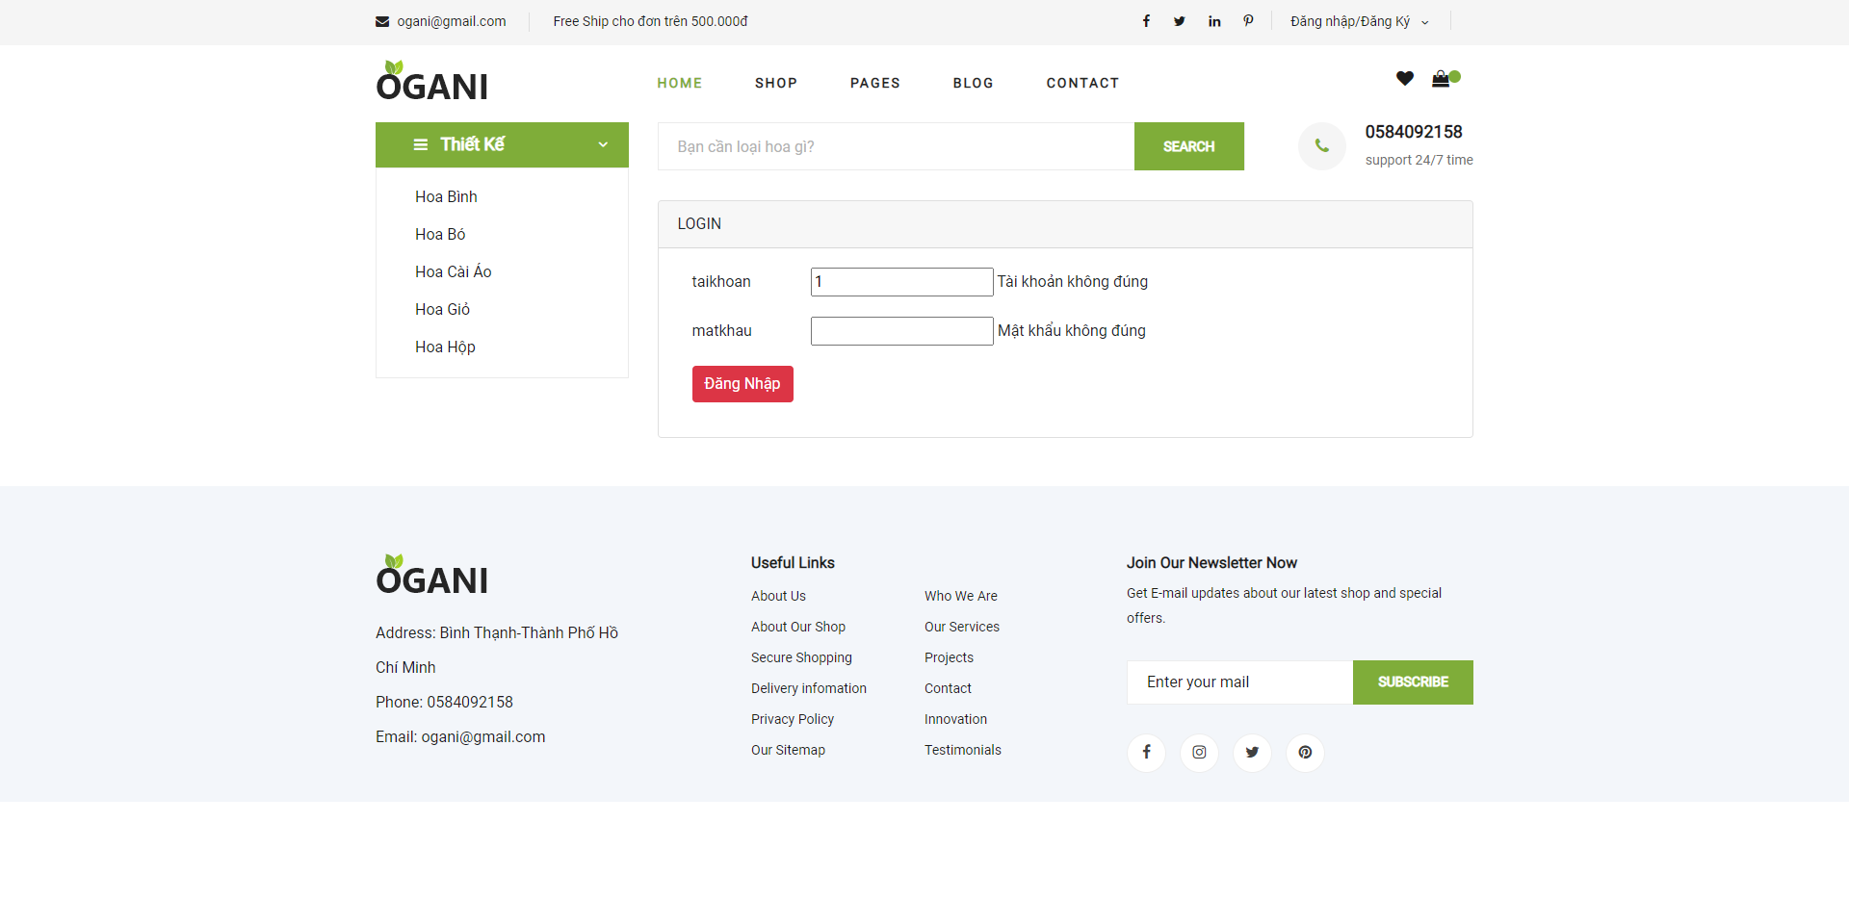

Hình 4.13. Tài khoản không trùng với tài khoản đăng ký

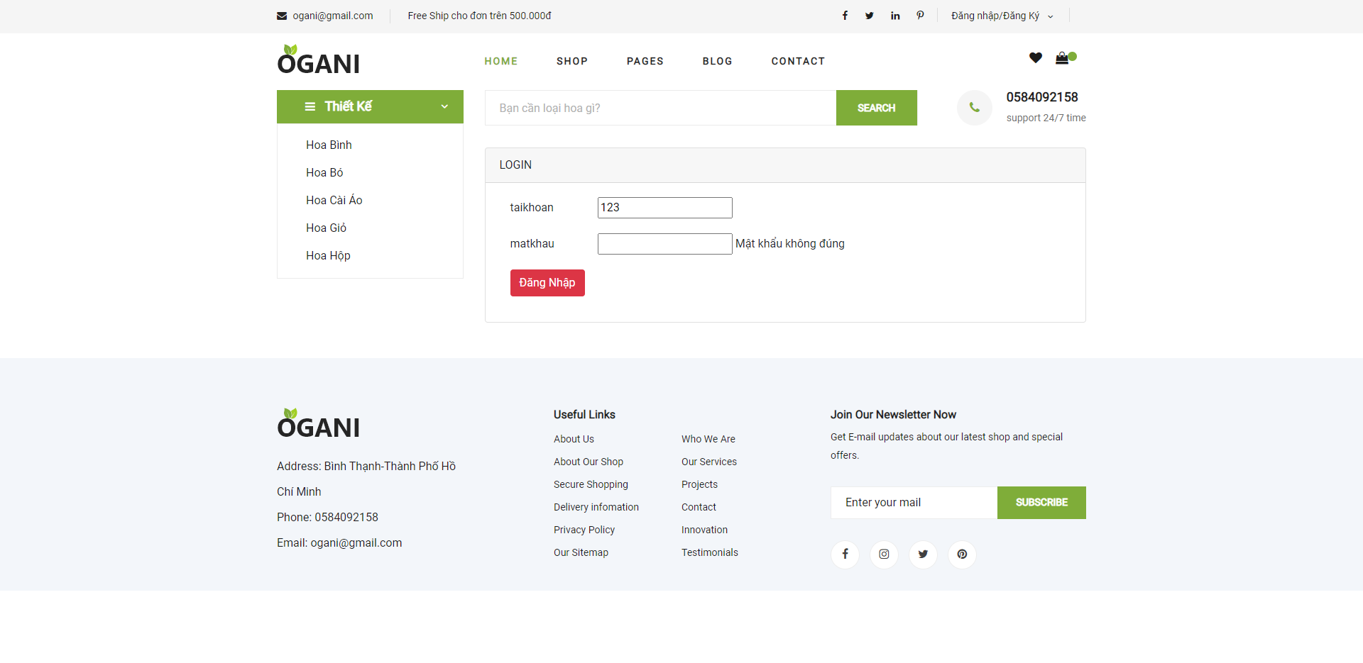

Hình 4. 14. Mật khẩu không trùng với mật khẩu đăng ký



Hình 4.15. Khi đăng nhập thành công

**4.7. Giao diện đăng nhập admin**

Mục đích: Chức năng này cho phép người quản lý đăng nhập vào website bằng tên đăng nhập và mật khẩu khi muốn chỉnh sửa hay thêm mới một sản phẩm hay tài xế nào đó. Sau khi đăng nhập thành công thì họ mới có thể xem cũng như quản lý các chức năng này.

Đầu vào: Tên đăng nhập, mật khẩu.

Quá trình: Nhập tên đăng nhập và mật khẩu.

Kiểm tra xem tên đăng nhập và mật khẩu có hợp lệ hay không.

Đầu ra: Nếu tên đăng nhập và mật khẩu đúng thì người sử dụng đăng nhập được vào hệ thống. Nếu sai hệ thống sẽ yêu cầu đăng nhập lại.

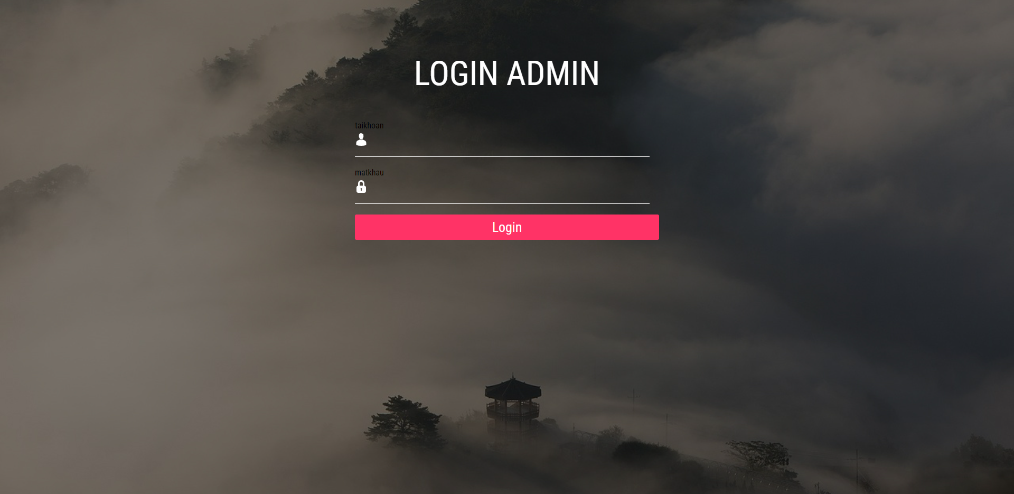

Hình 4.16. Giao diện đăng nhập admin

**4.8. Giao diện quản lý sản phẩm**

Mục đích: Cho phép người quản lý có thể theo dõi các sản phẩm của mình cũng như có thể thêm mới sản phẩm, cập nhật lại thông tin sản phẩm để người dùng có thể theo dõi.

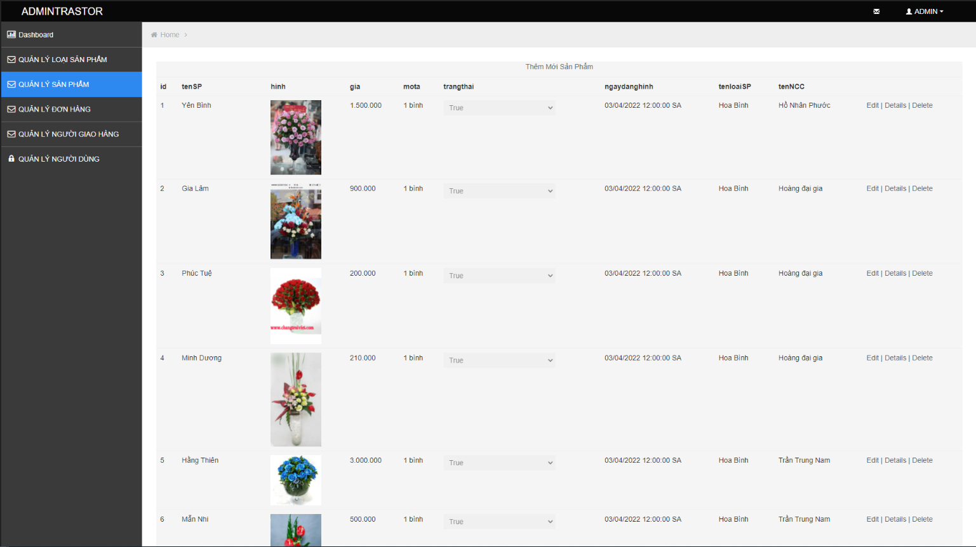

Hình 4.17. Danh sách sản phẩm

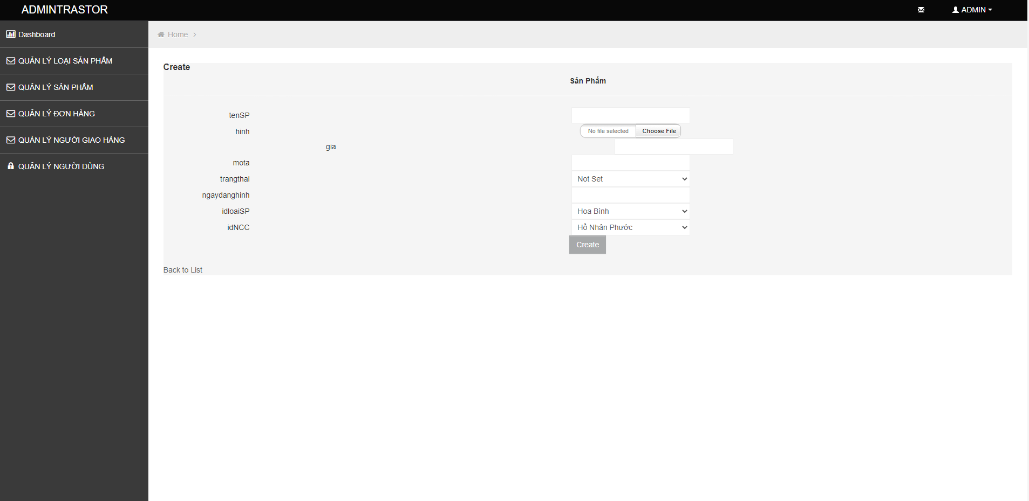

Hình 4.18. Thêm mới sản phẩm

**4.9. Giao diện quản lý loại sản phẩm**

Mục đích: Cho phép người quản lý có thể quản lý các loại sản phẩm của mình như: sửa thông tin, thêm mới loại sản phẩm của mình.

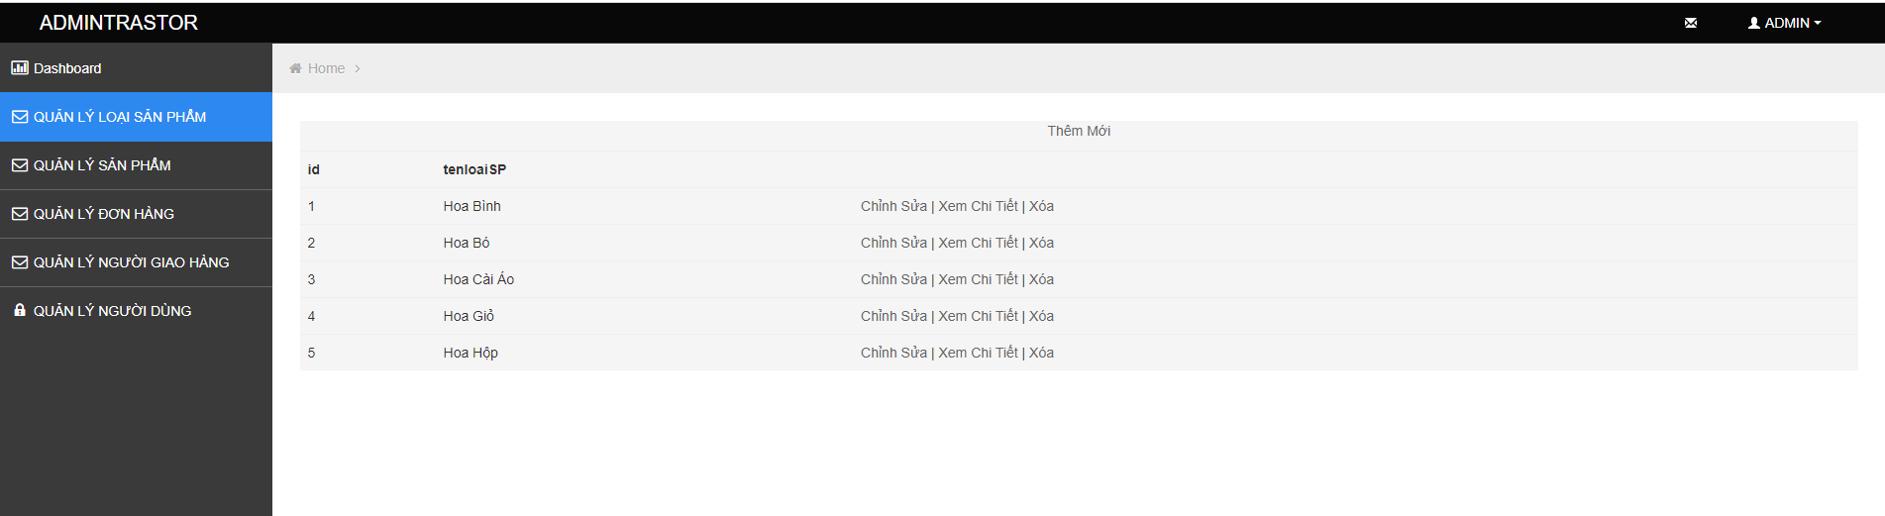

Hình 4. 19. Danh sách các loại sản phẩm

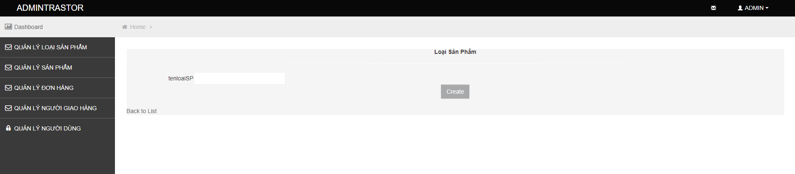

Hình 4. 20. Thêm mới loại sản phẩm

**4.10. Giao diện quản lý tài xế giao hàng**

Mục đích: Cho phép người quản lý có thể theo dõi danh sách tài xế giao hàng cũng như quản lý thông tin của từng tài xế giao hàng.

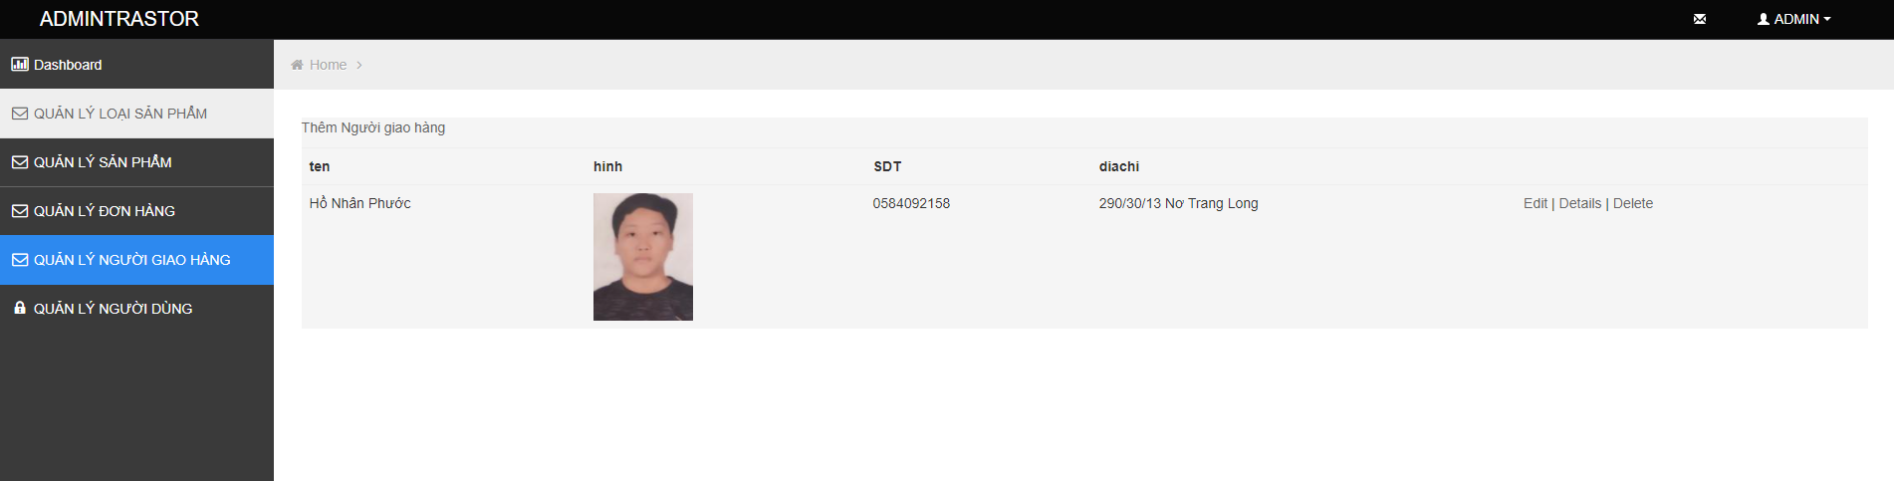

Hình 4.21. Danh sách các tài xế

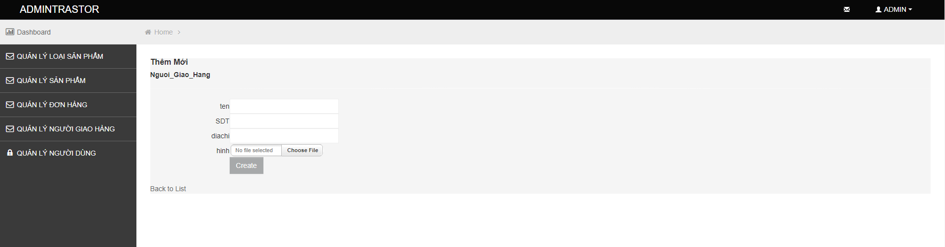

Hình 4. 22. Thêm mới tài xế

4.11. Quản lý đơn hàng

Mục đích: Giúp cho người quản lý dễ dàng theo dõi các sản phẩm mà khách hàng đã chọn mua để có thể soạn hàng và giao cho khách hàng. Dễ dàng sắp xếp tài xế giao hàng cho khách, cập nhật trạng thái cho đơn hàng.

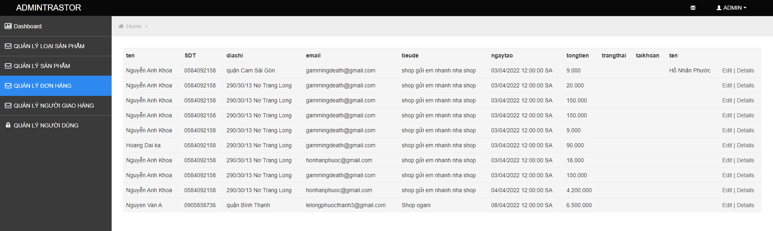

Hình 4. 23. Danh sách các đơn hàng

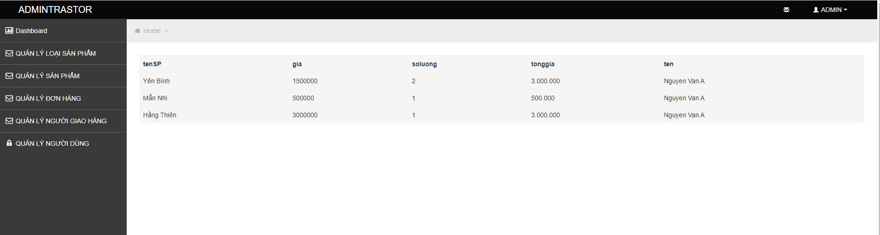

Hình 4. 24. Chi tiết sản phẩm của một đơn hàng

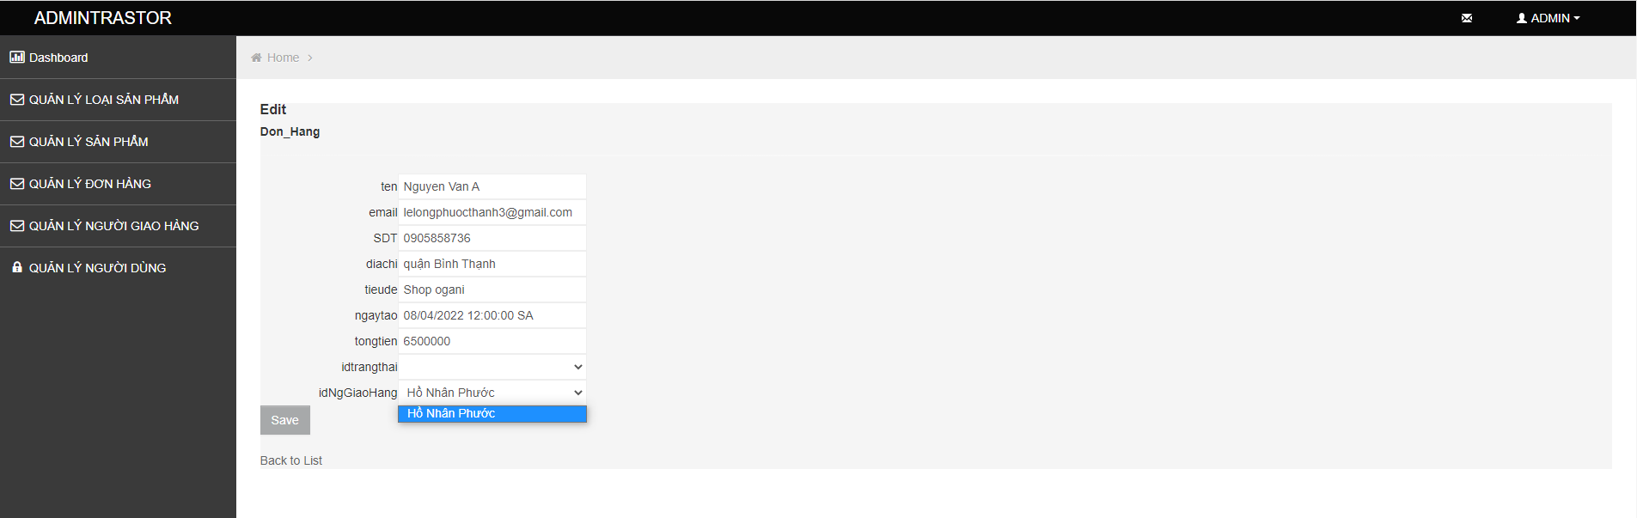

Hình 4. 25. Chọn người giao hàng và cập nhật trạng thái đơn hàng

**4.11. Quản lý người dùng**

Mục đích: Giúp cho người quản lý dễ dàng theo dõi khách hàng của mình thông qua thông tin mà khách hàng đã đăng ký.

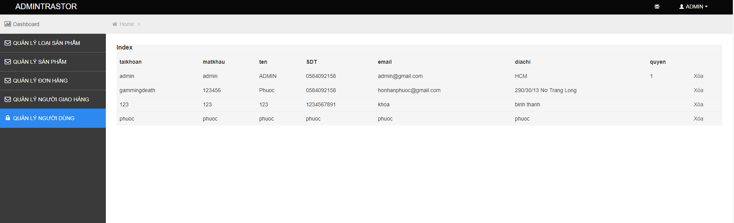

Hình 4. 26. Danh sách người dùng

**CHƯƠNG 5: KẾT LUẬN**

**5.1. Kết quả đạt được**

“Xây dựng website bán bán hoa OGANI” không phải là một đề tài mới mẻ, nhưng xây dựng trang web bán hàng là đang hot trong thời điểm hiện nay. Xây dựng trang web không chỉ là việc xây dựng đơn thuần mà nó còn đòi hỏi trước đó phải tiến hành một cách có hệ thống như khảo sát, phân tích thiết kế.

Cùng với sự phát triển không ngừng về kỹ thuật máy tính và mạng điện tử giữa mùa đại dịch, công nghệ thông tin lần lượt chinh phục từ đỉnh cao này đến đỉnh cao khác. Internet là một trong những sản phẩm có giá trị lớn lao và ngày càng trở thành một công cụ không thể thiếu, là nền tảng chính cho sự truyền tải, trao đổi thông tin trên toàn cầu. Nên mọi người có thể tiếp cận được với máy tính nên rất thuận tiện cho việc mua sắm tại nhà cũng như có thể mua được các sản phẩm chất lượng giữa mùa dịch COVID-19. Việc xây dựng các trang web bán hàng là điều thiết yếu và mang tính thiết yếu và thực tế cao, vừa hiệu quả, vừa tiết kiệm và vừa hạn chế tiếp xúc nơi đông người để có thể hạn chế sự lây lan COVID-19. Qua việc nghiên cứu và xây dựng đề tài, chúng em đã phần nào cũng cố được các kiến thức về lập trình và xây dựng được một trang web. Từ đó, chúng em có thể xây dựng được những trang web tương tự như trang web tin tức, trang web mạng xã hội, trang web bán hàng, trang web đánh giá,…

Tuy nhiên, do kinh nghiệm thực tế còn hạn chế nhiều nên trang web vẫn còn tồn tại nhiều lỗi nhỏ cũng như còn hạn chế về một số chức năng. Tuy nhiên, trong tương lai chúng em sẽ học hỏi thêm kiến thức cũng như củng cố lại kiến thức để cải thiện và phát triển trang web được tốt hơn, hoàn thiện hơn.

**5.2. Đánh giá phần mềm**

*5.2.1. Ưu điểm*

* Giao diện thân thiện, dễ nhìn, dễ sử dụng đối với người dùng.
* Web giúp cho người dùng tiết kiệm được nhiều thời gian tìm kiếm thông tin về sản phẩm cần mua, hạn chế tiếp xúc, cũng như giảm thiểu được chi phí quản lý của người quản trị.
* Làm công tác quản lý được dễ dàng hơn, thuận tiện hơn.
* Rút ngắn được thời gian chờ đợi của khách hàng khi thanh toán.
* Sử dụng máy tính vào việc tìm kiếm các thông tin chi tiết về sản phẩm dịch vụ của khách hàng dễ dàng, nhanh chóng, tiện lợi hơn. Việc lưu trữ các thông tin về doanh thu, sản phẩm, danh sách sản phẩm đơn giản, không cần phải có nơi lưu trữ lớn.
* Việc thống kê thuận tiện, nhanh chóng.
* Với những chức năng xử lý sẵn có, trang web giúp cho công việc của người quản lý nhẹ nhàng hơn.

*5.2.2. Nhược điểm*

* Để xây dựng được một hệ thống quản lý tốt, cần đầu tư chi phí vào máy móc, phần mềm,…
* Một số trường hợp trong việc quản lý doanh thu vẫn chưa giải quyết hết.
* Một số trường hợp trong việc quản lý đơn hàng, giao hàng vẫn còn hạn chế về một số chức năng.
* Các chức năng trong website cần được cải thiện như: chức năng giao hàng, theo dõi đơn hàng. Bổ sung thêm các chức năng mới như: quản lý tin tức, liên kết ngoài.

**5.3. Hướng phát triển và mở rộng đề tài**

“Website bán hoa OGANI” cần được mở rộng và xem xét trên nhiều khía cạnh hơn để trang web được hoàn thiện, giúp cho việc quản lý hệ thống càng dễ dàng hơn, giảm bớt được sự cồng kềnh của sổ sách, tiết kiệm được thời gian cũng như giảm được chi phí nhân sự. Trong đề tài này, chúng em chỉ mới phân tích và xây dựng trang web đơn giản, cần thời gian để học hỏi, tham khảo thêm để có thể phát triển và làm rõ thêm:

* Tích hợp thêm việc quản lý tổng doanh thu của cửa hàng sau mỗi ngày hoạt động.
* Chuyển hướng quản lý thông tin qua mạng.
* Mở rộng thêm ứng dụng quản lý: cho phép nhập và chỉnh sửa các thông tin từ xa.
* Bổ sung thêm các chức năng quản lý xuất nhập sản phẩm của cửa hàng để tăng tính tiện lợi.
* Bổ sung thêm chức năng theo dõi đường đi của tài xế cũng như theo dõi đường đi của đơn hàng.
* Cải thiện thêm các chức năng và cải thiện giao diện thân thiện hơn và đẹp mắt hơn trong thời gian gần nhất.

# TÀI LIỆU THAM KHẢO

|  |  |
| --- | --- |
| [1] | M. Good, "SINHVIENTOT," 20 4 2016. [Online]. Available: https://sinhvientot.net/tong-quan-ve-website/. |
| [2] | T. Nguyễn, "Học Bạn .vn," 11 4 2021. [Online]. Available: https://hocban.vn/website-hoat-dong-nhu-the-nao#ten-mien-domain. |
| [3] | "XuanThuLab," 17 9 2019. [Online]. Available: https://xuanthulab.net/ado-net-gioi-thieu-ado-net-va-ket-noi-sql-server-voi-sqlconnection.html. |
| [4] | "Freetuts," [Online]. Available: https://freetuts.net/gioi-thieu-ve-adonet-5440.html. |
| [5] | M. T. Lâm, "TINO GROUP," [Online]. Available: https://wiki.tino.org/mvc-la-gi/. |
| [6] | H. Nguyễn, "VIETNIX," 11 5 2021. [Online]. Available: https://vietnix.vn/tim-hieu-mo-hinh-mvc-la-gi/. |
| [7] | V. An, "Quantrimang," 8 7 2021. [Online]. Available: https://quantrimang.com/gioi-thieu-ve-css-152825. |
| [8] | Admin, "ITNAVI," 2 4 2021. [Online]. Available: https://blog.itnavi.com.vn/css-la-gi/. |
| [9] | H. G., "Hostinger Tutorials," 27 1 2019. [Online]. Available: https://www.hostinger.vn/huong-dan/css-la-gi#Uu-diem-cua-CSS-la-gi. |
| [10] | "Mona Media," [Online]. Available: https://mona.media/css-la-gi/. |
| [11] | N. Nam, "Tmarketing," [Online]. Available: https://tmarketing.vn/tong-quan-ve-html/#rtoc-1. |
| [12] | M. Bão, "MATBAO," 16 10 2021. [Online]. Available: https://wiki.matbao.net/html-la-gi-nen-tang-lap-trinh-web-cho-nguoi-moi-bat-dau/#html-hoat-dong-nhu-the-nao. |
| [13] | M. Bão, "MATBAO," 15 10 2021. [Online]. Available: https://wiki.matbao.net/bootstrap-la-gi-cai-dat-bootstrap-web-chuan-responsive/. |
| [14] | G. I. Vietnam, "Got it," 5 2 2021. [Online]. Available: https://vn.got-it.ai/blog/he-quan-tri-co-so-du-lieu-la-gi-dac-diem-vi-du-va-phan-loai#Gioi_thieu_ve_he_quan_tri_co_so_du_lieu. |
| [15] | V. Nguyễn, "Webico," [Online]. Available: https://blog.webico.vn/quan-tri-co-du-lieu-la-gi-cac-quan-tri-co-du-lieu-pho-bien-nhat-hien-nay/. |
| [16] | "TOPDev," [Online]. Available: https://topdev.vn/blog/sql-la-gi/#1-khai-thac-du-lieu. |
| [17] | B. Cloud, "Bizfly Cloud," 24 3 2021. [Online]. Available: https://bizflycloud.vn/tin-tuc/visual-studio-la-gi-nhung-tinh-nang-can-thiet-cua-visual-studio-20210324175835691.htm. |